创管生产管理ERP系统软件

使用说明书

成都佳智源信息技术有限公司

目录
- 软件概述
- 软件安装方法
- 账本管理
- 系统登录
- 主操作界面介绍
- 基础数据
  - 供应商管理
  - 客户管理
  - 部门管理
  - 货品管理
  - 货品类别
- 订单管理
  - 客户订单
  - 订单分析（MRP运算）
  - 客户订单交货进度查询
- 采购管理
  - 对内-部门申购
  - 对内-采购计划
  - 对外-采购订单
  - 采购订单到货进度查询
- 生产管理
  - 生产单
  - 生产前-领料
  - 领料分析
  - 领料情况跟踪
  - 生产中-生产
  - 工序分析
  - 工人分配
  - 工序完成登记
  - 工序完成情况跟踪
  - 生产后-完成
  - 产成品入库
  - 产成品入库情况跟踪
  - 产成品生产成本分析
  - 工资明细表
  - 工资汇总表
  - 工序管理
  - 工人管理
- 委外加工
      - 委外加工单
2.1 委外加工单-发料分析
2.2 委外加工单-发料情况跟踪
2.3 委外加工单-加工余料消耗情况跟踪
3. 委外入库单
4. 委外加工入库情况跟踪
5. 委外入库明细表
- 入库管理
  - 入库单
  - 入库明细表
  - 入库汇总表
- 出库管理
  - 出库单
  - 销售价出库单
  - 成本价出库单
  - 出库明细表
  - 出库汇总表
- 统计报表
  - 现有存货查询
  - 进出存明细表
  - 进出存汇总表
  - 客户对账表
  - 客户对账明细表
  - 客户对账汇总表
- 账款管理
  - 收款登记
  - 付款登记
  - 客户欠款明细表
  - 客户欠款汇总表
  - 供应商欠款明细表
  - 供应商欠款汇总表
  - 出库利润统计表
第十五章 现金银行
1. 日常收入
- 日常支出
- 存取转款
- 工资发放
- 收支明细表
- 收支汇总表
- 账户管理
第十六章 系统管理
  - 操作员管理
  - 系统设置
  - 系统功能设置
  - 单据类型设置
  - 数据维护
  - 数据刷新
  - 数据清除
  - 备份与恢复
  - 重要操作记录查询
  - 数据库压缩

第一章 软件概述
创管生产管理ERP系统软件系统是一款非常优秀且通用性极强的仓库货品/物料/商品出入库管理的小型ERP软件系统，适用于食品、服装、保健品、电子、贸易、物资、化妆品、电器等工业、商业、贸易等各领域的企业、商铺、个人。生产企业中的原材料采购入库、生产发料领料；批发零售公司的商品采购入库、领用出库、销售发货；办公室物品保管、分发、借出、归还等都可以进行管理。
首先，它可以对客户订单、采购订单、订单分析、订单交货进度、采购到货进度等进行管理。
其次，它还可以进行产品的构成表BOM表管理，产品工序表管理，生产工序管理，员工管理，生产通知单管理，生产工序分析管理，生产工人工序分配，生产进度跟踪查询等。
最后，还可以根据生产加工产品的情况，完全自动计算出员工的计件工资、计时工资情况，是一款不可多得的生产加工业普遍使用的生产加工管理软件，并且更加适用于管理要求相对更严格的生产型企业使用。

- 软件安装方法
软件安装程序名称默认为“Erp.exe”，您可以通过我司网站下载，或者联系客服人员索取。
您在获得了安装程序之后，就可以进行安装了。软件只能运行在微软的WINDOWS系统之上，安装软件之前请先确认您的系统版本。
如果您是WINDOWS 98/ XP/2000/2003这些老版本的操作系统，那么只需要直接鼠标双击安装程序，就可以进行安装了。
如果您是WINDOWS 7/8/10 这些比较新的操作系统，那么需要先鼠标左键点击一下安装程序，然后再点鼠标右键，然后在弹出菜单中点击[以管理员身份运行]，就可以进行安装了。
安装过程中，一直点击[下一步]即可，直到软件提示安装完成。

安装程序
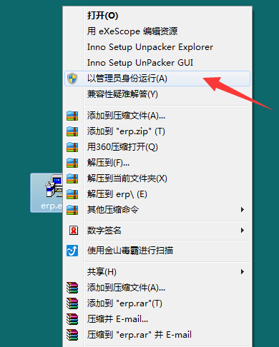
以管理员身份运行
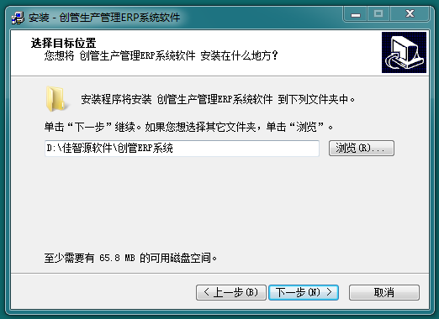
一直点下一步
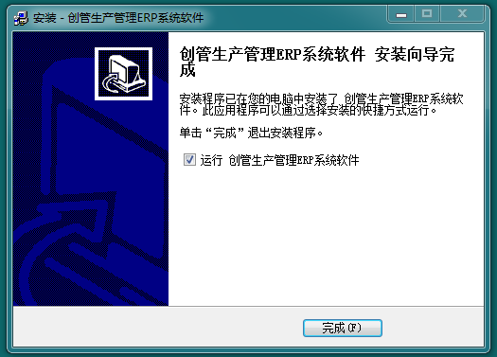
提示安装完成

第三章 账本管理
软件安装完成之后，在桌面上就会一个对应的图标，鼠标双击它就可以运行软件了。

运行软件之后，第一个出现的软件界面就是账本管理的界面。账本就是一个数据库文件，就好比我们记账用的本子，所有的数据都是保存在账本文件里面的。
在这个账本管理界面上，我们可以新增一个空账本，导入一个已经存在的旧账本，或者连接局域网里主机上的共享账本，以及账本名称更改，账本删除等操作。
我们平时使用软件时，只需要直接点击[打开账本]按钮，就可以打开您选择的这个账本了。
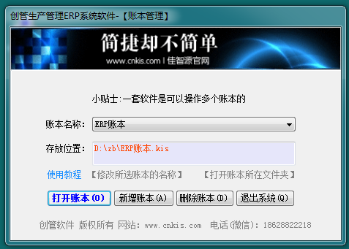

- 系统登录
在系统登录界面，选择操作员账号，并输入密码，然后点击登录按钮就可以登录系统了。
本系统初次使用时默认是没有密码的，只需要直接点击[登录]按钮就可以直接进行入库了。
进入系统之后，可以到系统管理－操作员管理 里进行密码修改。
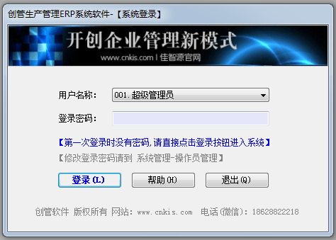

- 主操作界面介绍
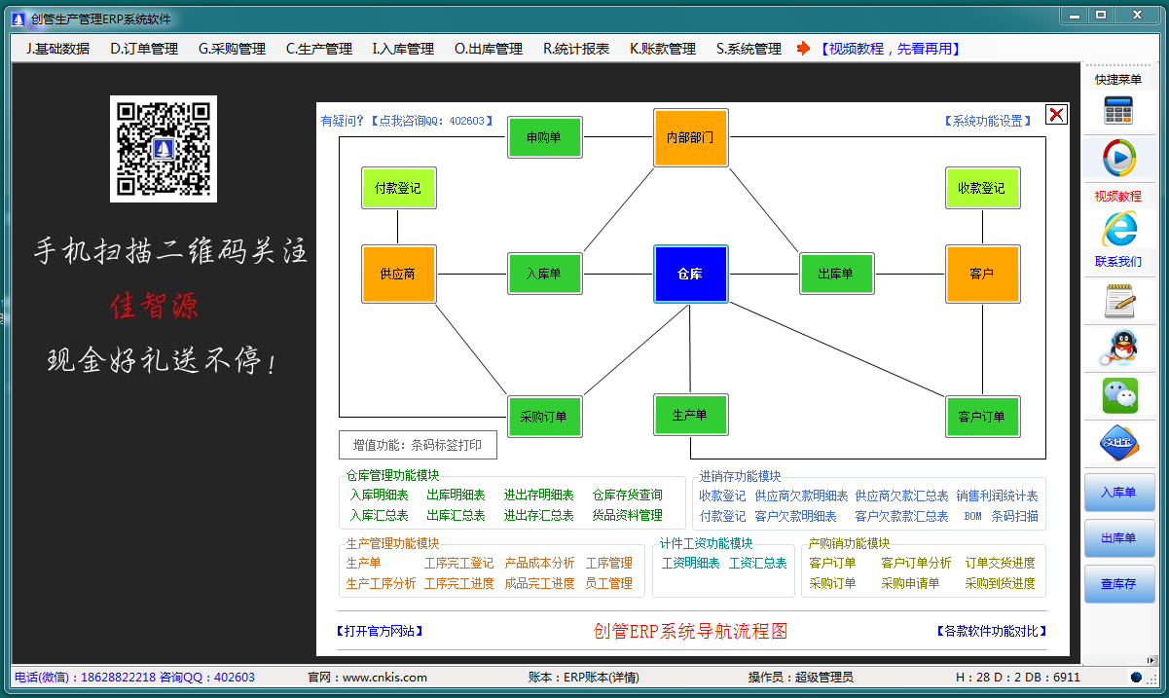
主操作界面最上方为标题栏，是用来显示软件的名称的。
标题栏下方是功能菜单栏，软件里的所有功能都可以在这里找到。主要的功能模块有：基础数据，订单管理，采购管理，生产管理，入库管理，出库管理，统计报表，账款管理，系统管理 共计九个。每个功能模块下面的子菜单功能，我们会在后面进行详细介绍。
主操作界面中间为软件的导航流程图，是用来显示操作流程以及主要功能操作菜单的。
主操作界面最下方的是状态栏，是用来显示一些动态的数据状态信息的，比如当前登录的账本名称，操作员名称，数据行数等。
主操作界面最右侧的是快捷菜单，提取了一些最常用的功能，单独显示，直接点击即可进入相应功能模块，更加省时。

第六章 基础数据
基础数据功能模块共包括：供应商管理，客户管理，部门管理，货品管理，货品类别 五个子模块。
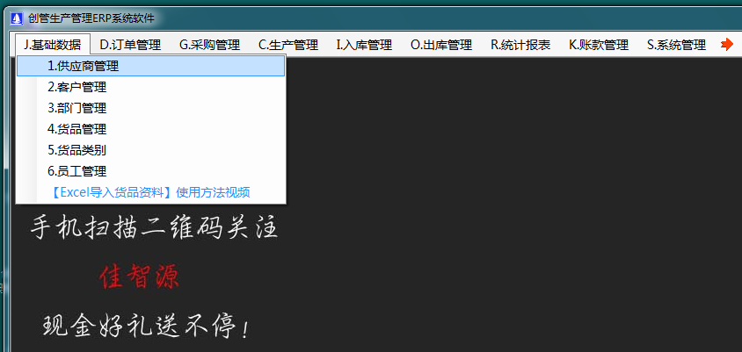
1．供应商管理
用来管理供应商资料，在这里可以进行供应商资料的增加，修改，删除，查询等操作。还可以进行供应商的期初欠款设置。
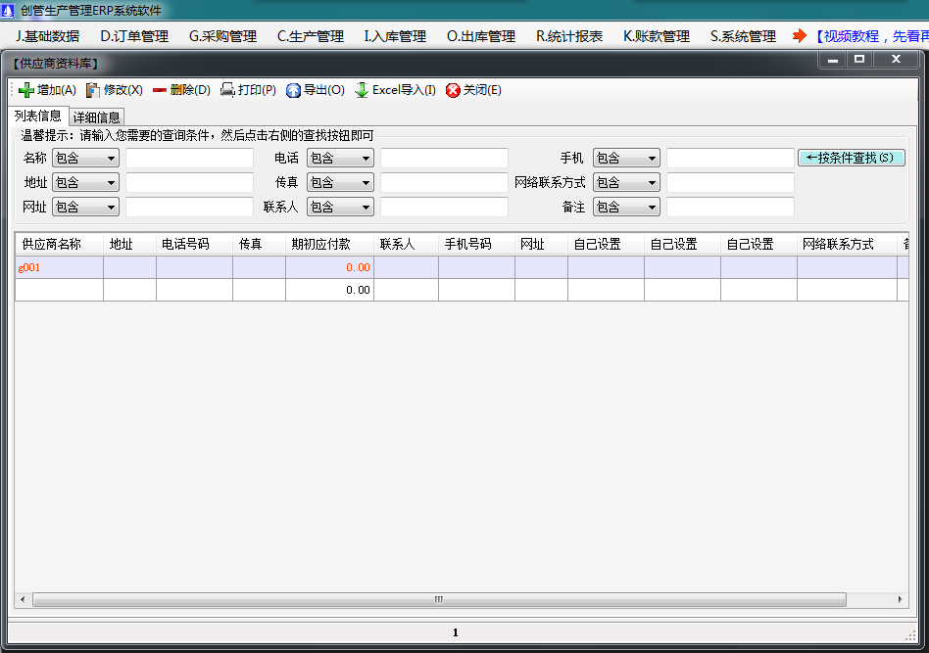
2.客户管理
用来管理客户资料，在这里可以进行客户资料的增加，修改，删除，查询等操作。还可以进行客户的期初欠款设置。
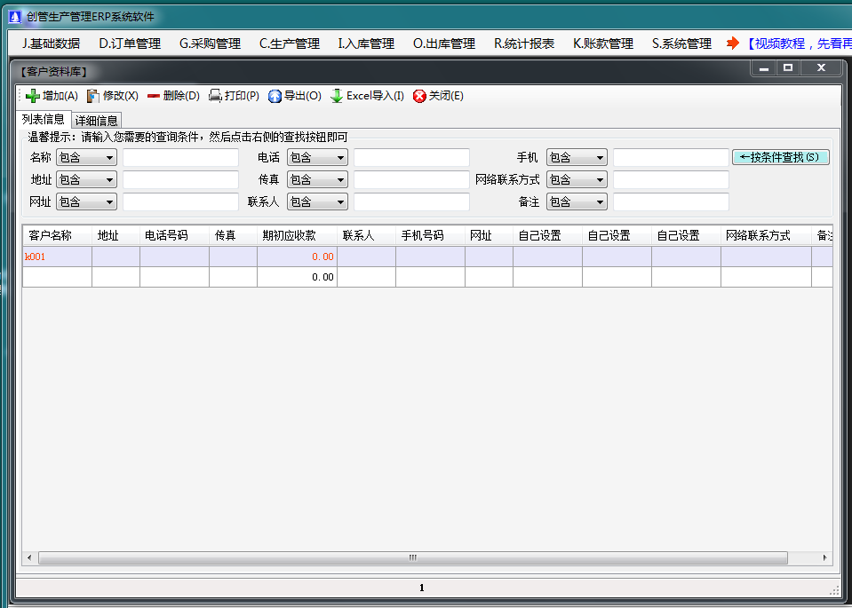

3.部门管理
用来管理公司内部部门资料，在这里可以进行公司内部部门的增加，修改，删除，查询等操作。

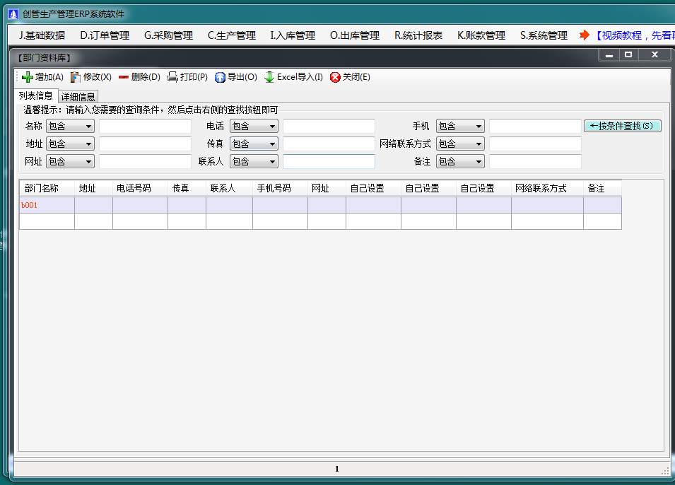
4.货品管理
用来管理货品资料，在这里可以对货品资料进行增加，修改，删除，查询等操作，也可以对货品的其它相关信息，比如名称，规格，单位，数量，单价，金额，产品构成表，生产工序表等进行设置。
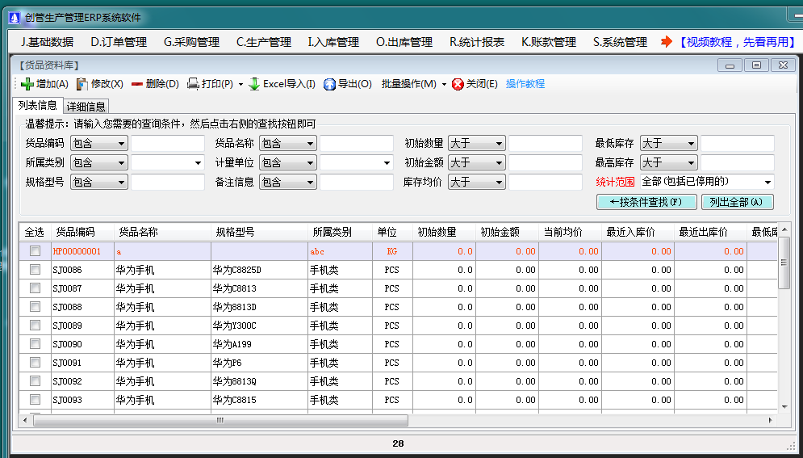
5.货品类别
用来对货品的类别进行分类，在这里可以对货品的类别进行，增加，修改，删除，查询等操作。还可以对类别进行停用和启用操作。
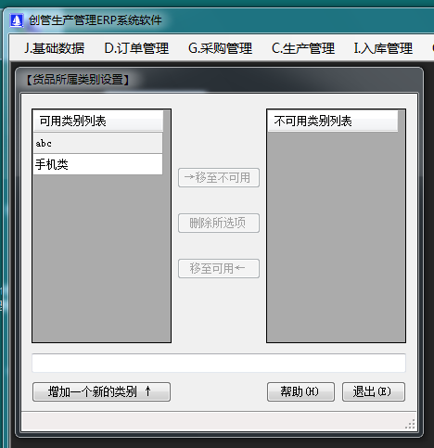
第七章 订单管理
订单管理功能模块主要包括：客户订单，订单分析（MRP运算），客户订单交货进度情况跟踪 三个子功能模块。
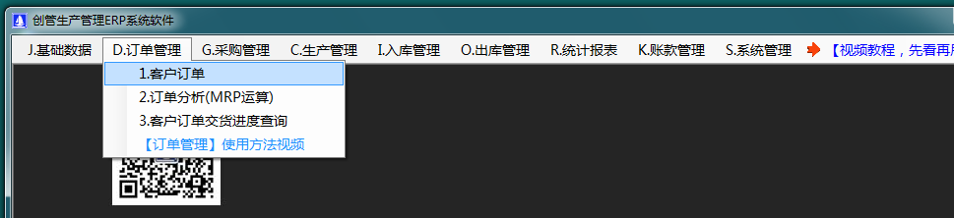
1.客户订单
用来对客户订单进行管理，在这里可以对客户订单进行增加，修改，删除，查询等操作。
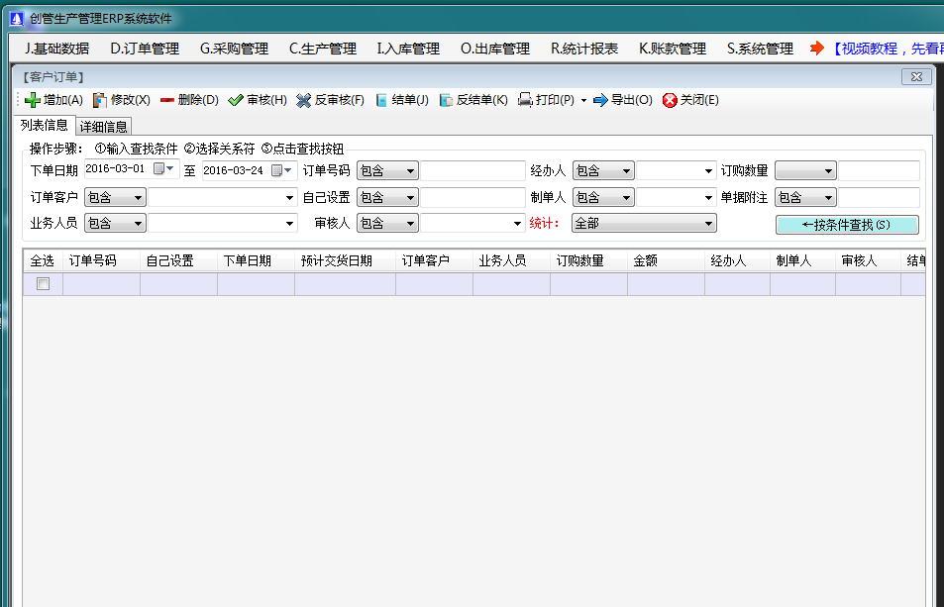
客户订单列表信息（上图），客户订单详细信息（下图）
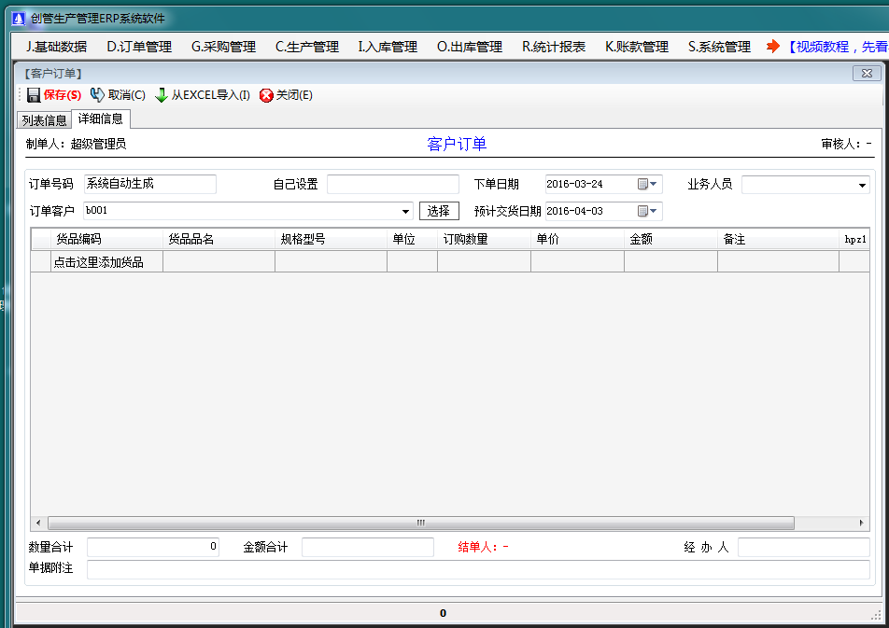
2.客户订单分析（MRP运算）
说明：这里的订单数据是自动生成的，在前面的客户订单审核之后，在这里就会自动生成这张订单的数据。
客户订单分析是用来对已经审核生效的客户订单上的货品进行对比，再根据订购货品的构成表（BOM表）自动分析计算出该订单上货品的总订购数，库存数，在产数，在购数，不足数等相关数据。
然后根据产品是否需要进行生产加工，来确定是自动生成生产单进行生产，还是生成采购计划来进行采购。
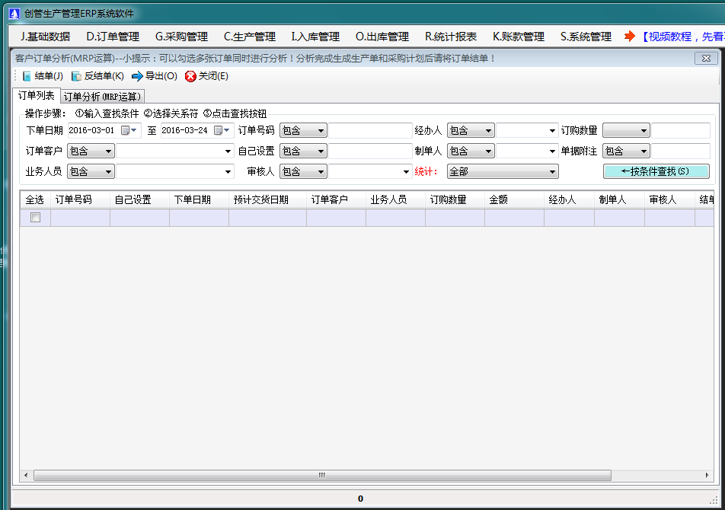
客户订单列表信息（上图） 订单分析（MRP运算）下图
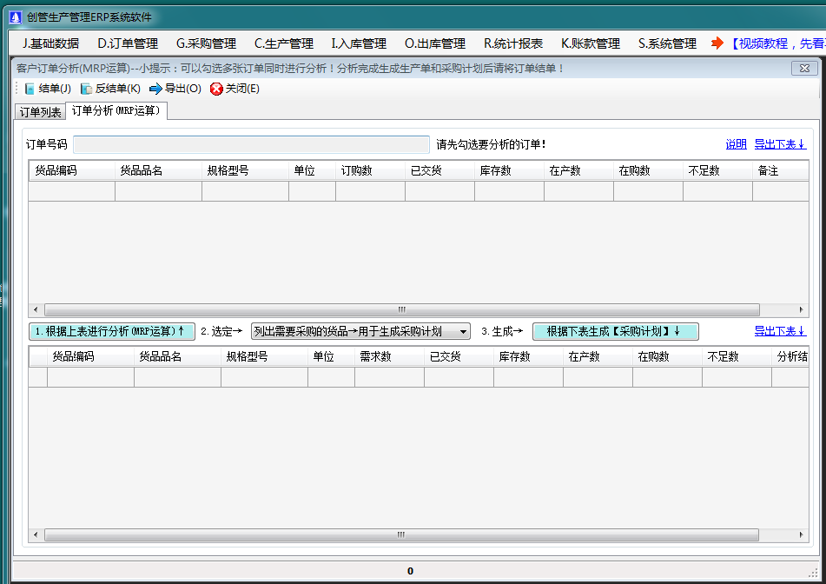
3.客户订单交货进度跟踪
客户订单交货进度是根据客户订单，以及出库单的数据自动生成的。
进度表上面的订购数量是指客户订单上的订购数量；
已交货数量是指出库管理，出库单里有对应客户订单号码的出库单据上对应货品的合计数量；
未交货数量是订购数量减去已交货数量计算出来的结果，也就是还欠客户的数量。
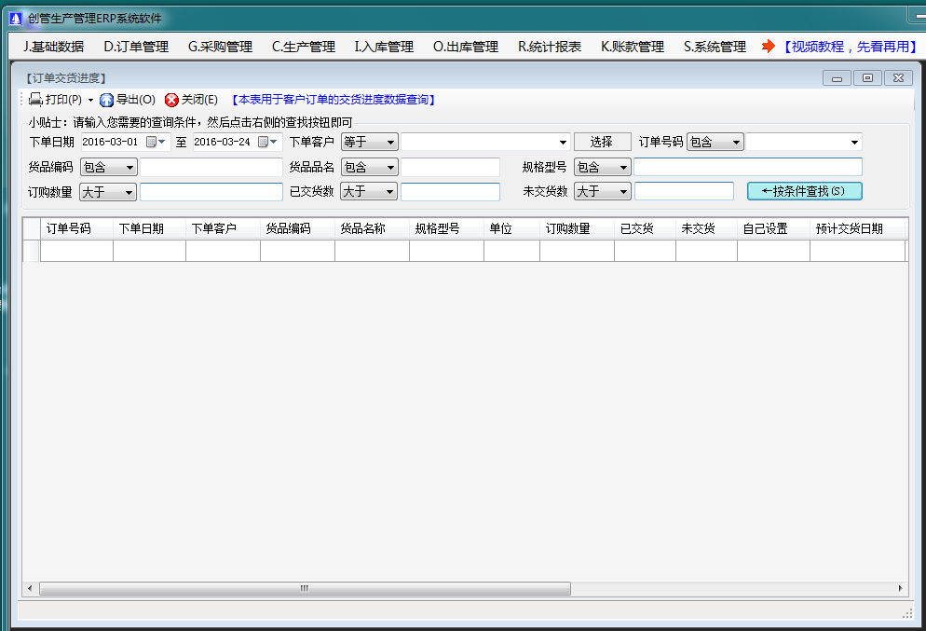

第八章 采购管理
采购管理模块包括对内-内部申购，对内-采购订划，对外-采购订单，采购到货进度跟踪 四个子模块。
1.对内-内部申购
内部申购单是公司内部部门用来申请购买自己需要的一些货品的单据，它并不会自己进行购买，只是用来向公司采购部门提出申请，需要购买哪些货品。以便采购部门制定采购计划，统一进行采购。
在此界面，可以进行内部申购单的增加，修改，删除，查询，打印等操作。
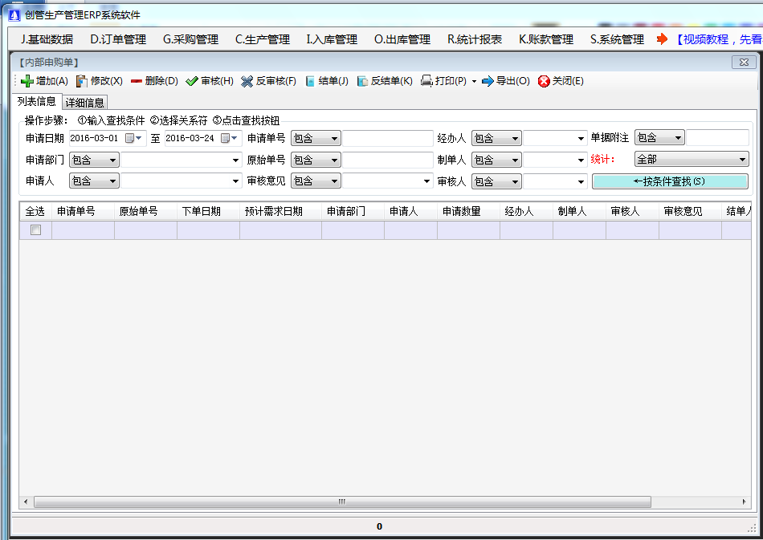
2.对内-采购计划
采购计划是公司的采购部门制作的，采购部门根据生产用料情况，内部申购情况，库存原料备货情况等进行全面对比监控，制定采购计划，这个计划还是自己公司内部查看使用的，因为它会把要采购的全部供应商的货品都统一集中到一起，待数据全部整理完毕，公司领导审核通过之后，就可以自动生成针对每个供应商的正式采购订单了。
在此界面，可以进行内部采购计划的增加，修改，删除，查询，打印等操作。
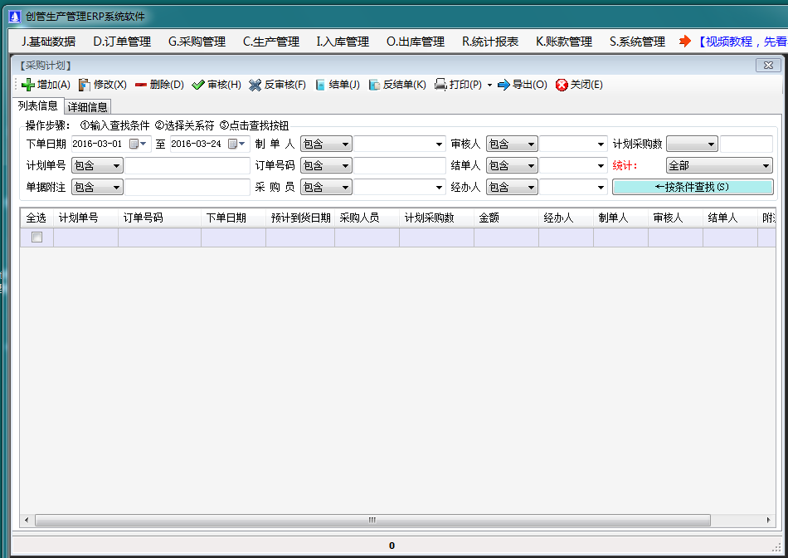
3.采购订单到货进度跟踪
采购订单到货进度是根据采购订单，以及入库单的数据自动生成的。
进度表上面的采购数量是指采购订单上的采购数量；
已到货数量是指入库管理，入库单里有对应采购订单号码的入库单据上对应货品的合计数量；
未到货数量是采购数量减去已到货数量计算出来的结果，也就是供应商还欠我们的数量。
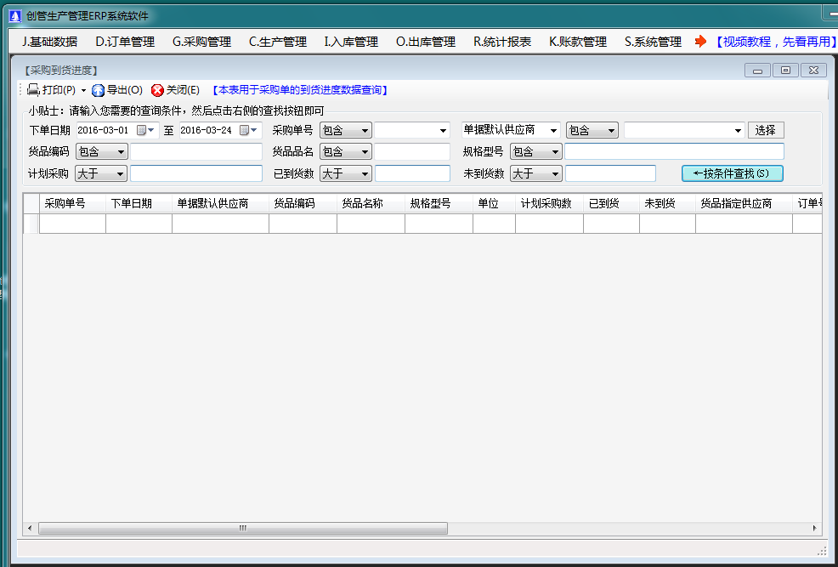

第九章 生产管理
生产管理模块共包括：生产单，生产前-领料，生产中-生产，生产后-入库，产成品生产成本分析，工资明细表，工资汇总表，工序管理，工人管理 等九个子模块。
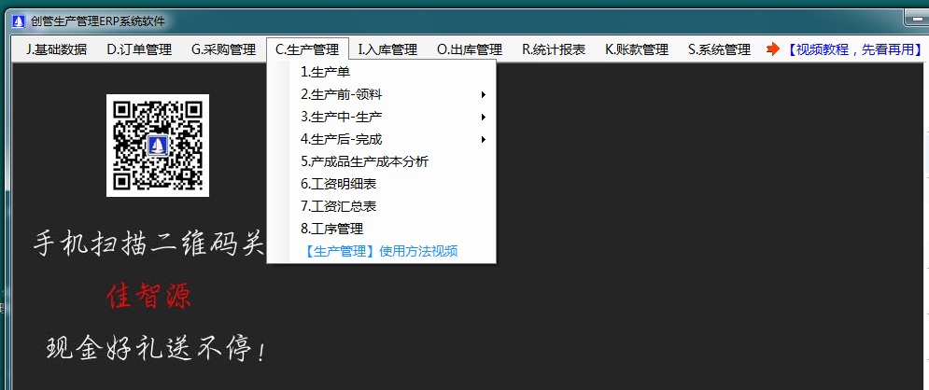
1.生产单
生产单是用来下达生产命令的，在此界面可以对生产单进行增加，修改，删除，查询，打印，导出等功能。
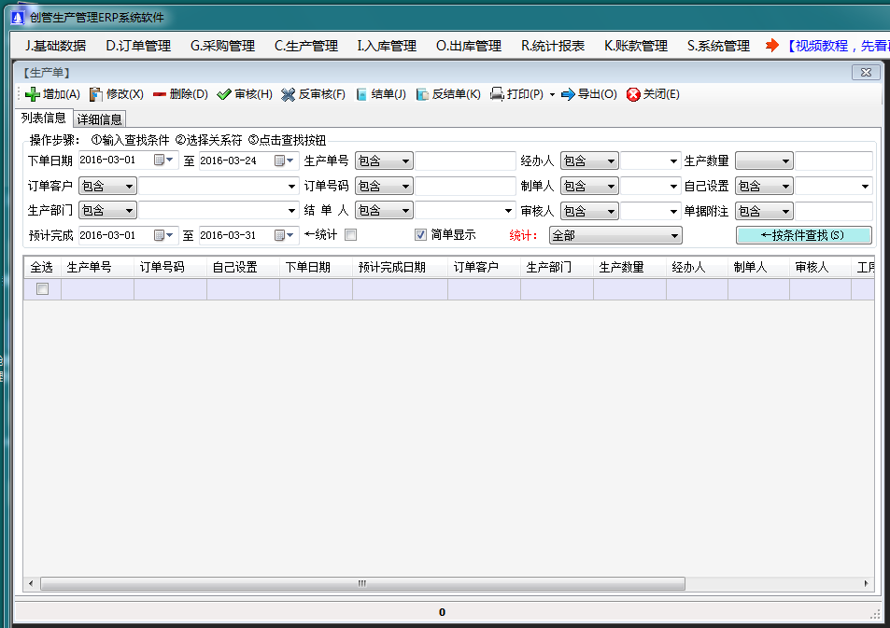
2.生产前-领料
这个功能模块是用来对生产前需要领用的原材料数量进行分析以及领用情况进行跟踪的。
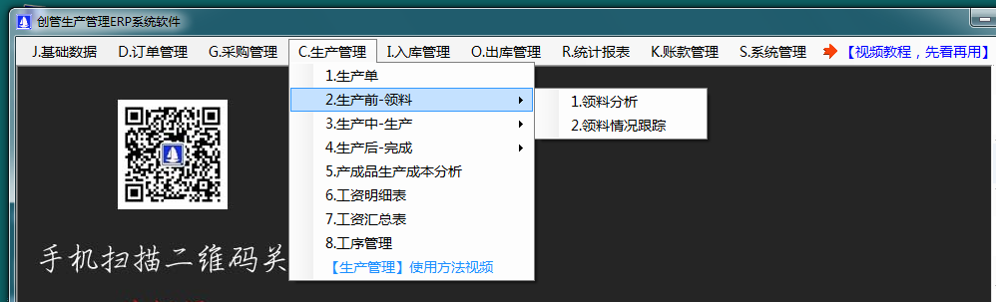
2.1领料分析
领料分析功能，可以根据已经审核生效的生产单上的货品的生产数量和货品的构成表（BOM表，在基础数据，货品管理里建立的）自动计算出需要领用的原材料的数量，并且自动生成领料单（也就是出库管理里面的成本价出库单）
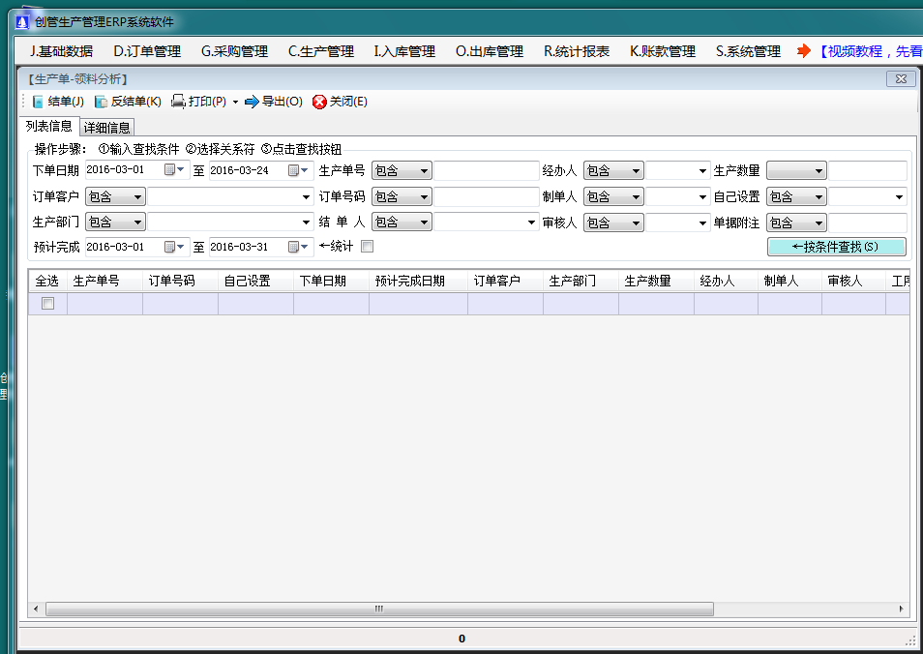
2.2领料情况跟踪
领料情况跟踪是根据生产单上的生产数量，产品的构成表（BOM），以及有对应生产单号的生产领料单上的货品数量自动生成的。
用来统计某张生产单上原材料的领用情况，包括：计划领料数量，已经领料数量，和未领料数量。

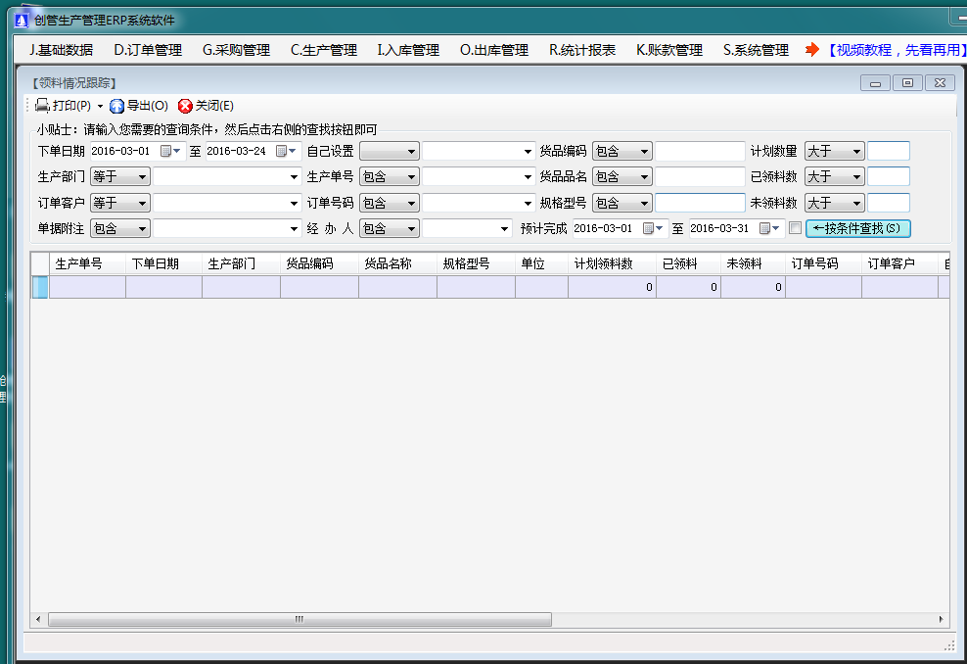
3.生产中-生产
此功能模块包括：生产工序分析，生产工人分配，工序完成登记，工序完成情况进度跟踪 四个功能模块。
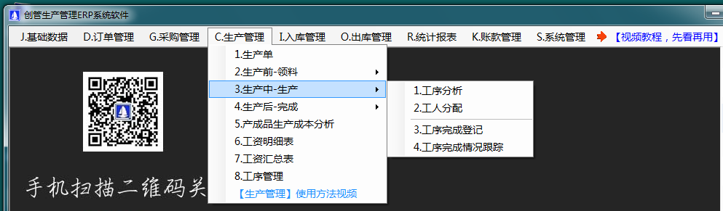
3.1 生产工序分析
生产工序分析功能，可以根据已经审核生效的生产单上的货品的生产数量和货品的生产加工工序表（工序表，在基础数据，货品管理里建立的）自动计算出需要加工的工序名称，数量，单次工资，以及计件工资。
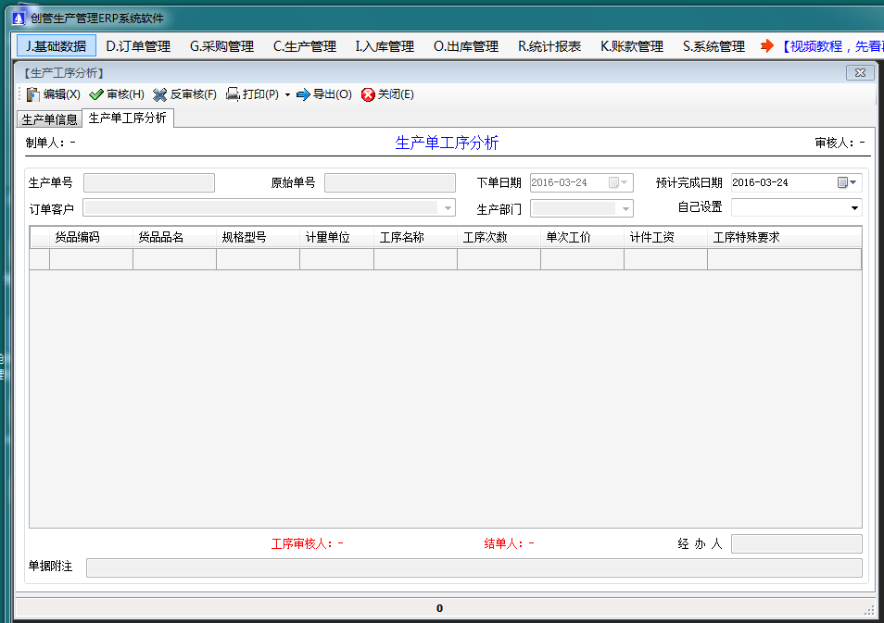
3.2生产工人分配
生产工人分配功能的作用是用来指定在之前的工序分析中分析出来要进行的工序由哪个工人来做。
如果工序指定了工人，那么在后面工序完成登记里，这个工序就只能由指定的工人完成。
如果没有指定工人，那么后面的工序完成登记里，这个工序就可以随便由哪个工序完成都可以。
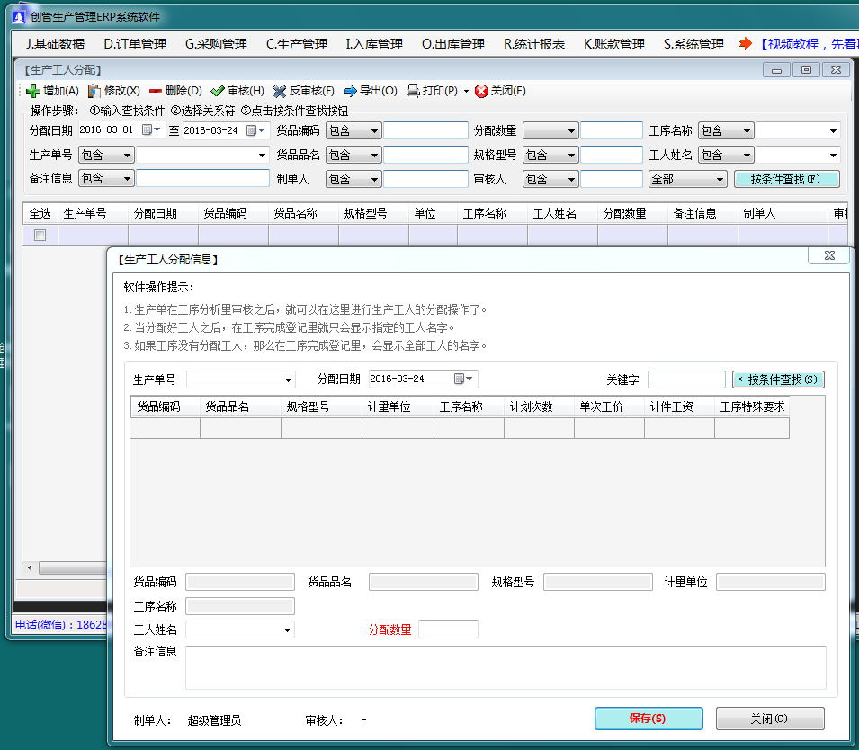
3.3工序完成登记
工序完成登记是用来登记每天哪个工人完成了哪道工序，数量多少，工价多少等信息的。由登记的这些信息，系统会自动生成工序的完成情况跟踪表，以及员工的计件工资明细表和汇总表。
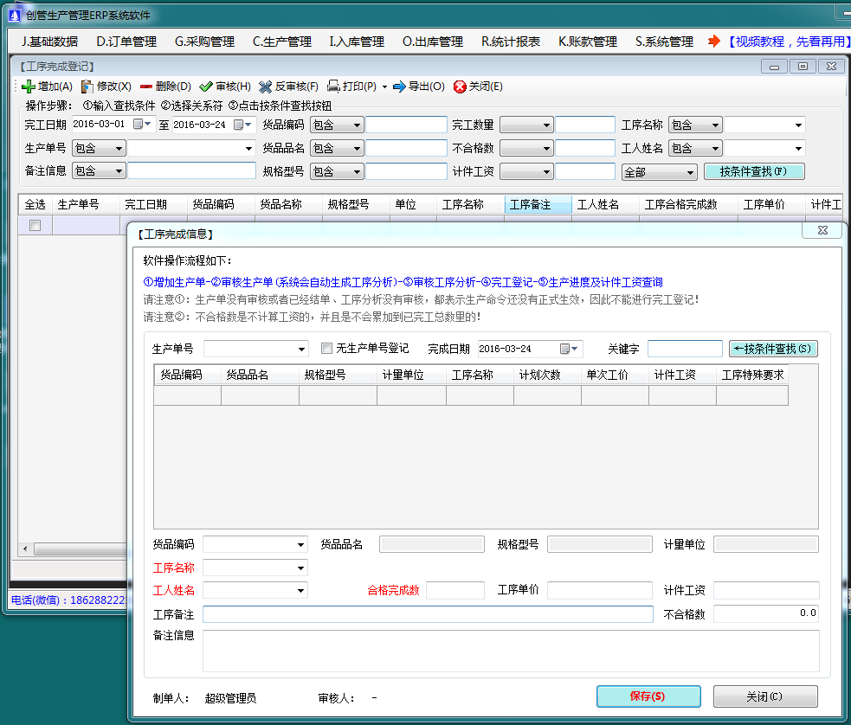
3.4工序完成情况跟踪
工序完成情况跟踪是由系统自动生成的，它是根据生产单，生产工序分析，工序完成登记这几张单据的数据自动生成的，用来统计某种工序的完成进度情况。
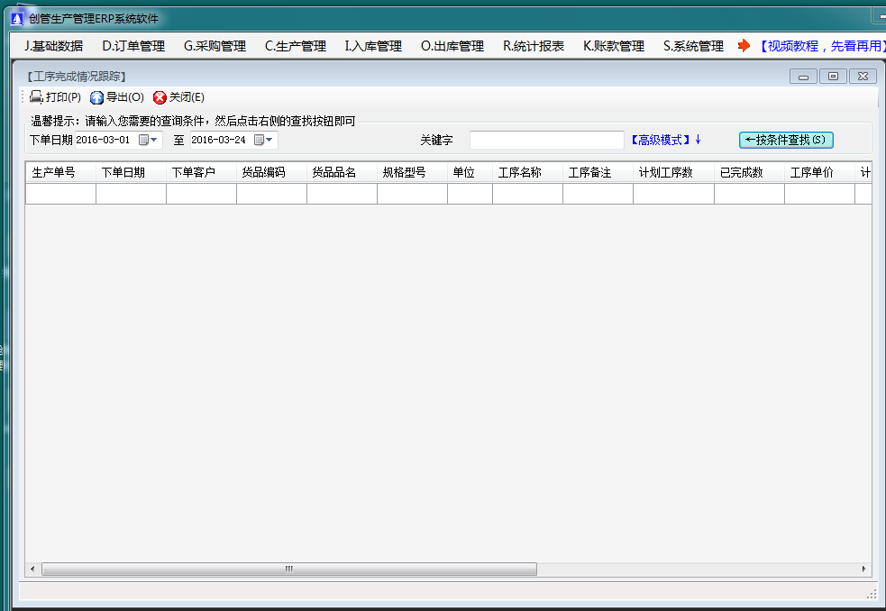
4.生产后-完成
此功能模块包括：产成品生产入库单，产成品生产入库情况跟踪 两个功能模块。
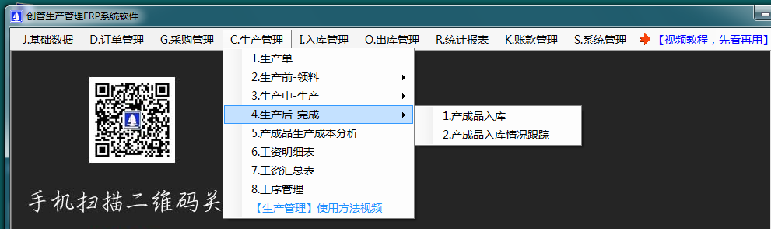
4.1产成品生产入库
产品在做完所有的工序之后，需要进行生产入库，把生产好了的产品入到仓库里，这个产品的生产过程才真正结束。
在我们的软件里，产成品的生产入库，就是用来做这样事情的。实际上，它就是一张入库单，只不过单据类型应该选择为：生产入库 并且 生产单号 这一项应该选择好对应的生产单的单号。
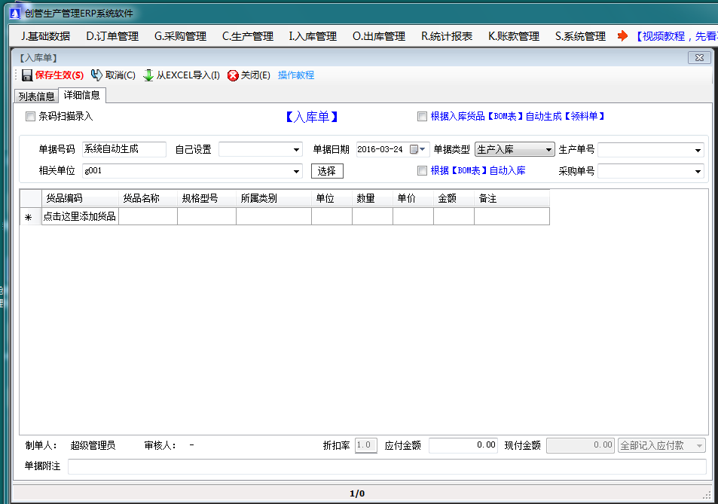
4.2生产入库情况跟踪
生产入库情况跟踪是根据生产单，生产入库单自动生成的，用来统计计划生产数量，已完成数量，未完成数量的报表。
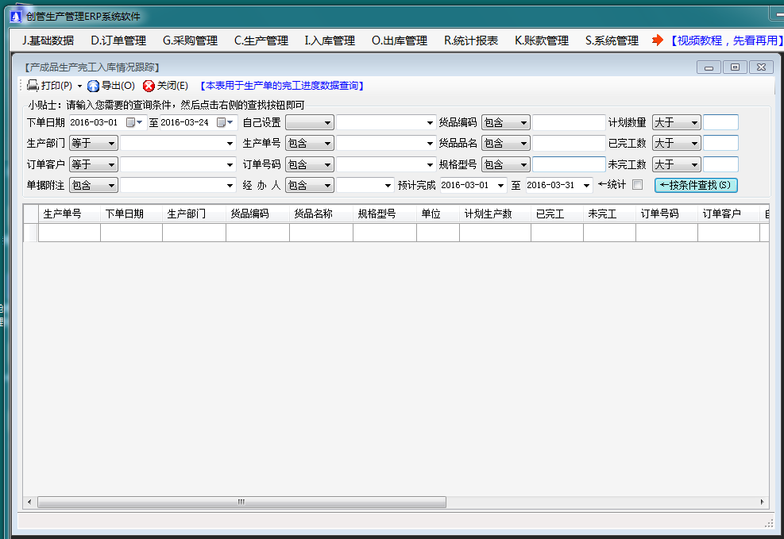
5.产成品生产成本分析
产成品生产成本分析，是根据在基础数据，货品管理里设置的货品的原材料成本（BOM表配件成本），加工费（生产工序表成本），损耗率，浮动率等参数自动生成的货品的一个理论上的生产成本单价。
请注意：此生产成本单价为理论状态数据，实际生产过程中根据每次生产的情况不同，单价会有上下浮动，为正常现像。
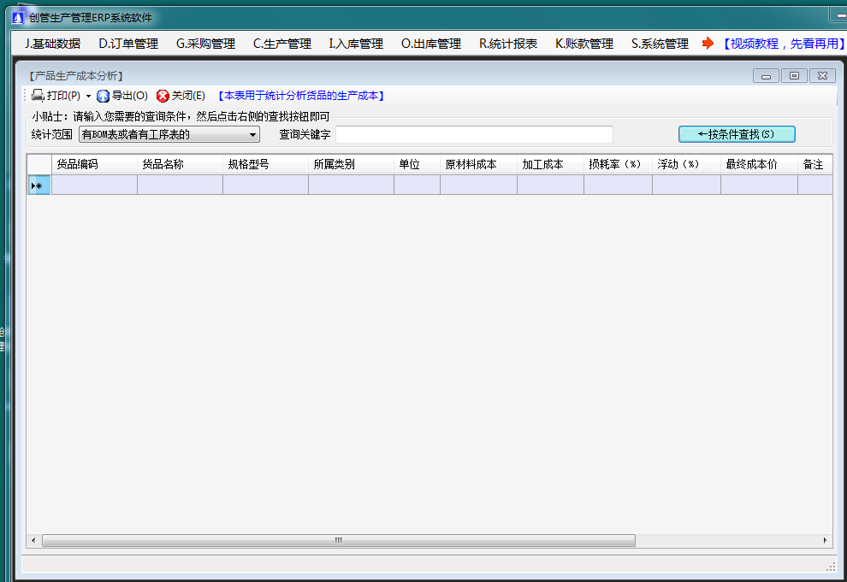
6.计件工资明细表
计件工资明细表是用来统计员工某段时间完成工序所得的计件工资明细情况的报表，数据是根据工序完成登记自动生成的。
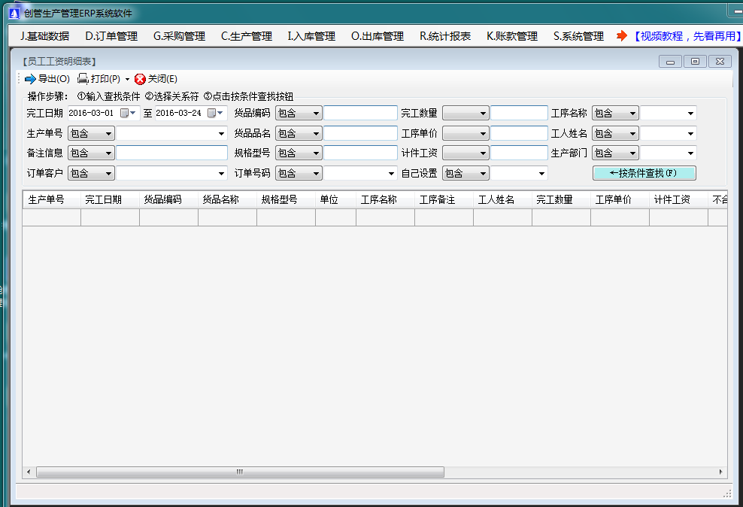
7.计件工资汇总表
计件工资汇总表是用来统计员工某段时间完成工序所得的计件工资汇总情况的报表，数据是根据工序完成登记，以及生产管理，工人管理里工人的基本工资两项数据自动生成的。
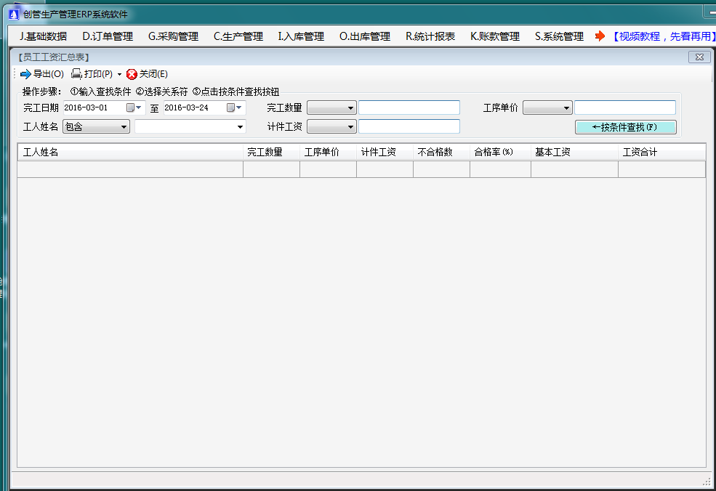
8.工序管理
工序管理是用来管理软件里所有产品所用到的所有工序信息的，在这个界面上可以对工序进行增加，修改，删除，查询等操作。
它属于是基础数据范围，需要先在这里建好之后，在前面货品管理里的工序表里，或者其它的需要用到工序的地方才可以进行选择。
如果没有建好，系统是无法正常运行的。
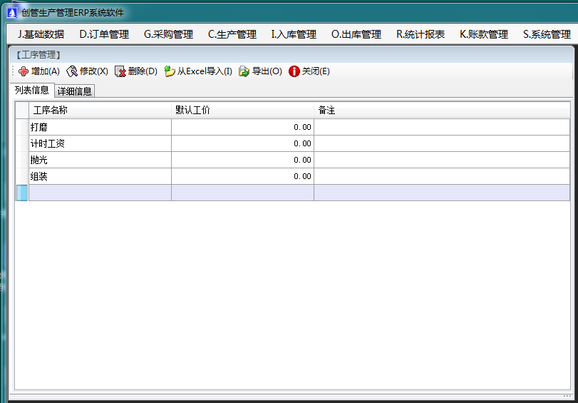
9.工人管理
工人管理是用来对生产工人的信息进行管理的，在这个界面上可以对工人的信息进行增加，修改，删除，查询等操作。
它属于基础数据范围，需要先在这里建好之后，在前面的生产工人分配，工序完成登记等界面上才可以选择调用。
如果不先建好，那么系统是无法正常运行的。
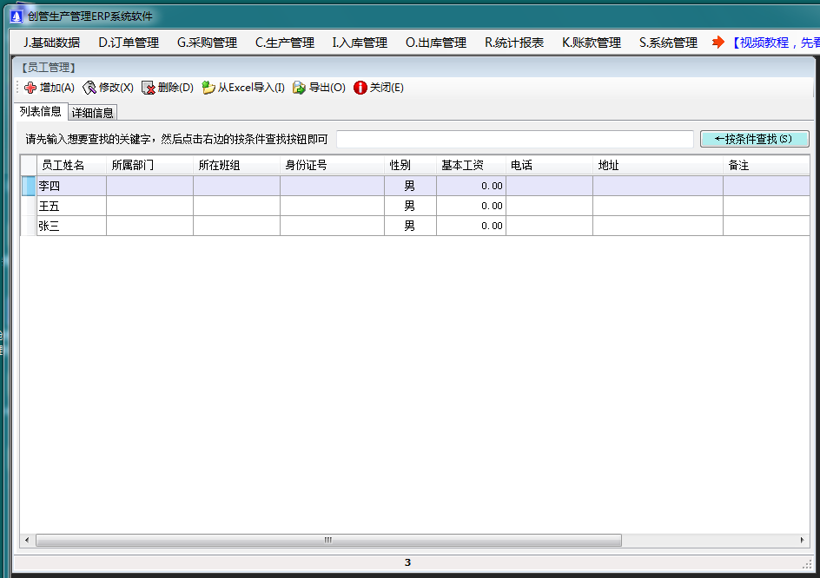

第十章 委外加工
此功能模块包括：委外加工单，委外加工单发料分析，委外加工单发料情况跟踪，委外加工余料情况跟踪，委外加工入库单，委外加工完成情况跟踪，委外加工入库情况明细表。
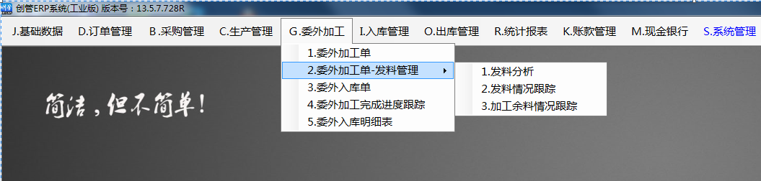
      - 委外加工单
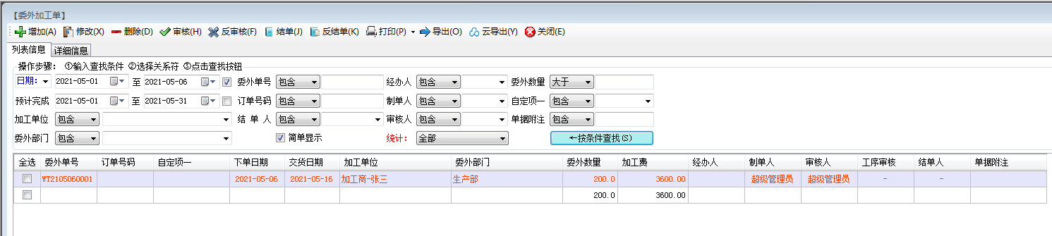
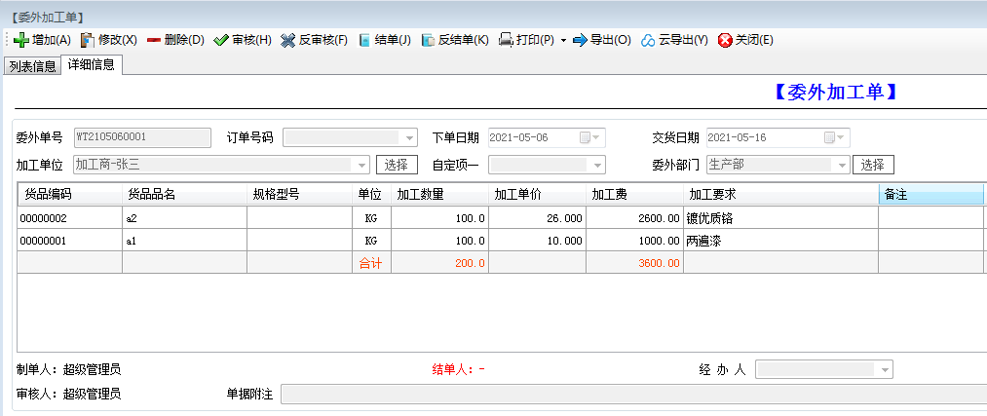
当有产品（或半成品）需要给外协单位进行代加工的时候，在系统里开委外加工单。
需要记录的一些主要信息包括：加工单位，委外部门，产品的数量，加工单价，加工要求等。
在这里，我们可以对委外加工单进行增加，修改，删除，审核，结单等操作。

2.1委外加工单-发料分析
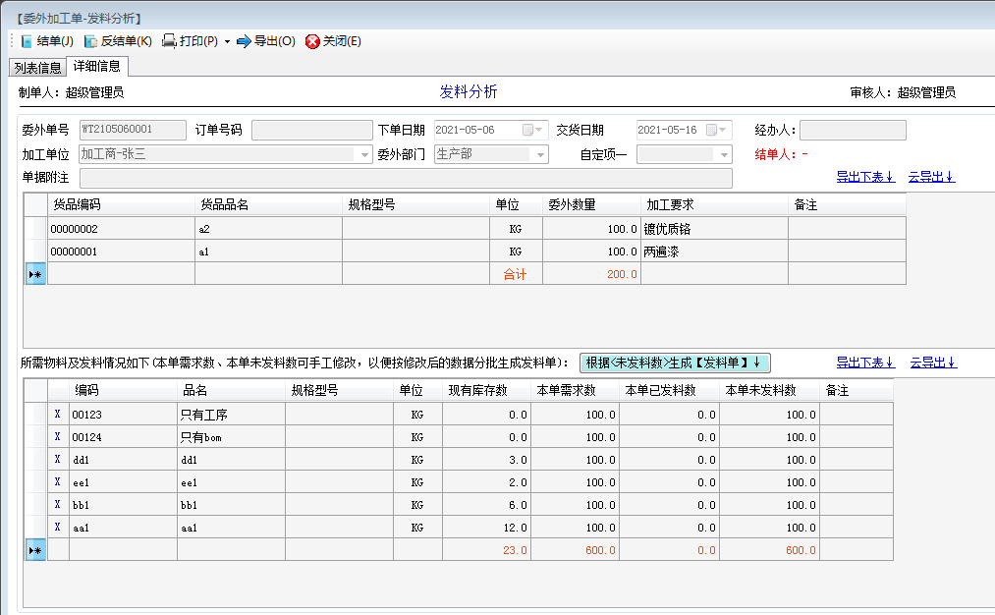
委外加工单审核之后，系统自动生成这张加工单的应发材料分析表。
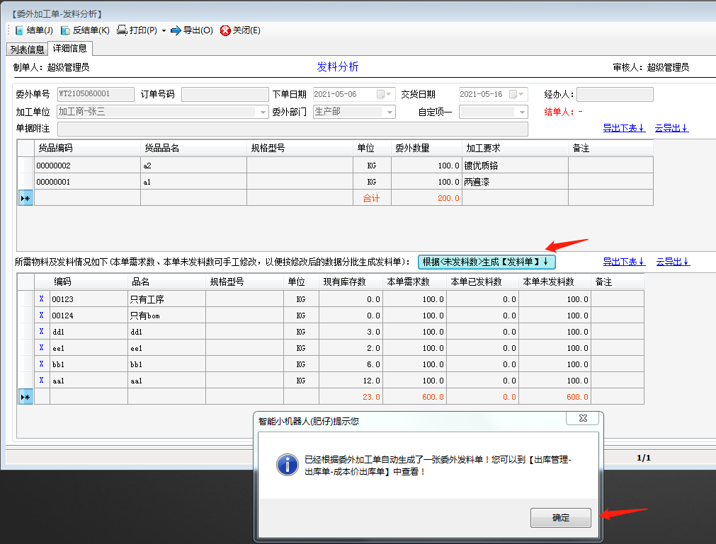
点击【根据<未发料数>生成发料单】按钮，可以自动生成发材料单。
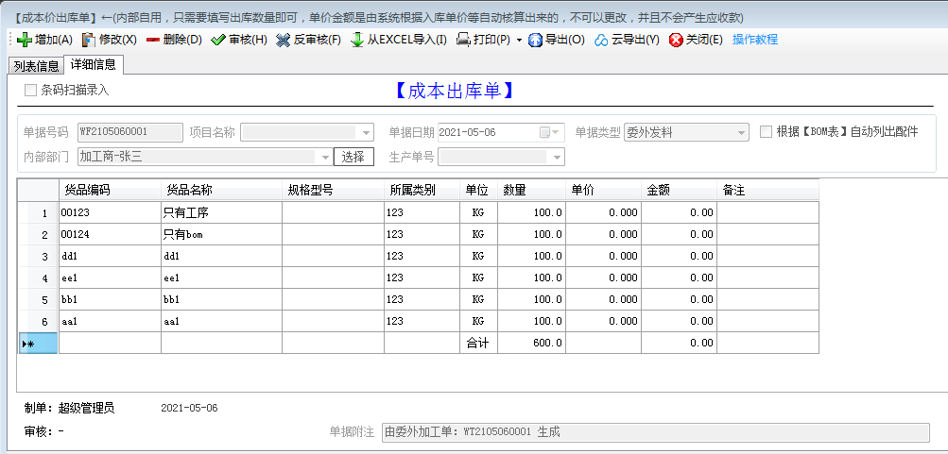

2.2委外加工单-发料情况跟踪

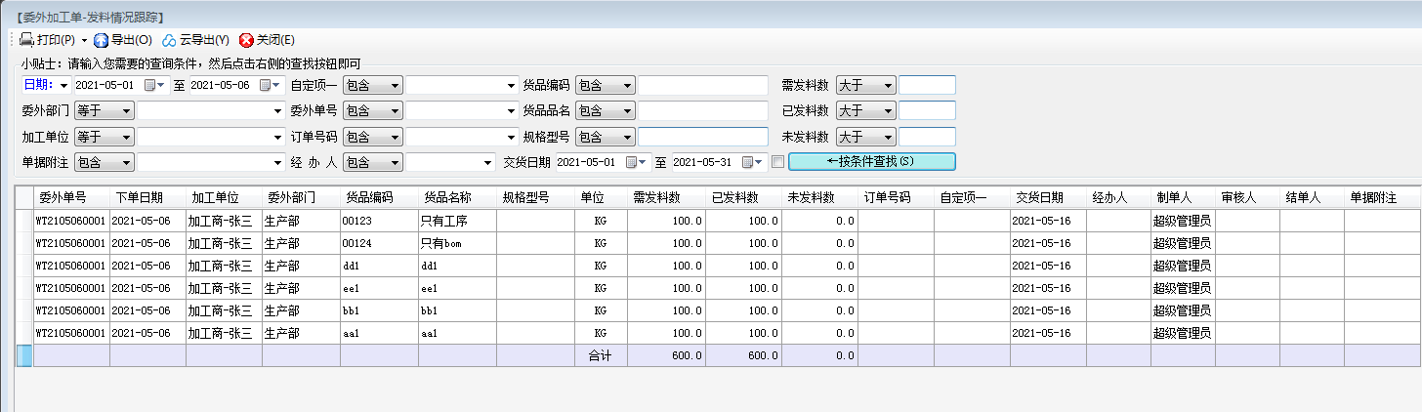
用来统计加工单的发料进度情况。

2.3委外加工单-加工余料消耗情况跟踪
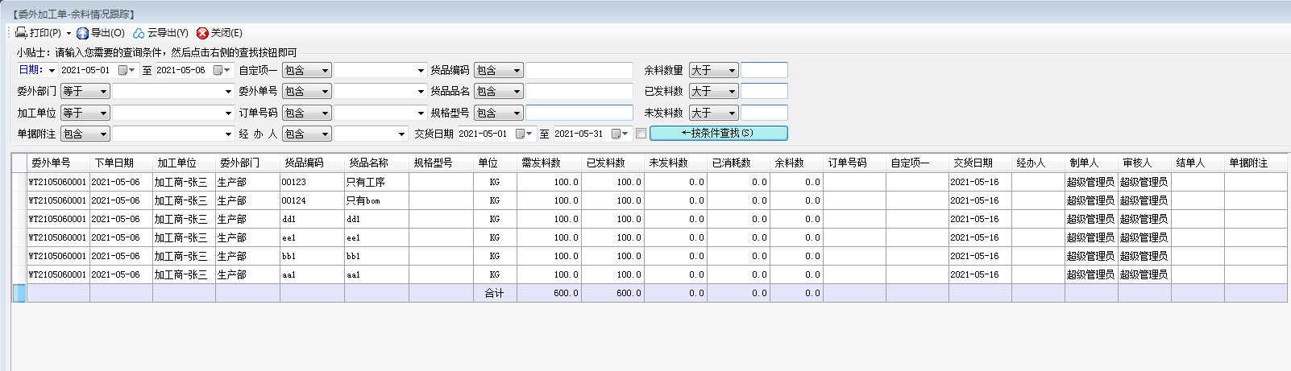

3.委外加工入库单
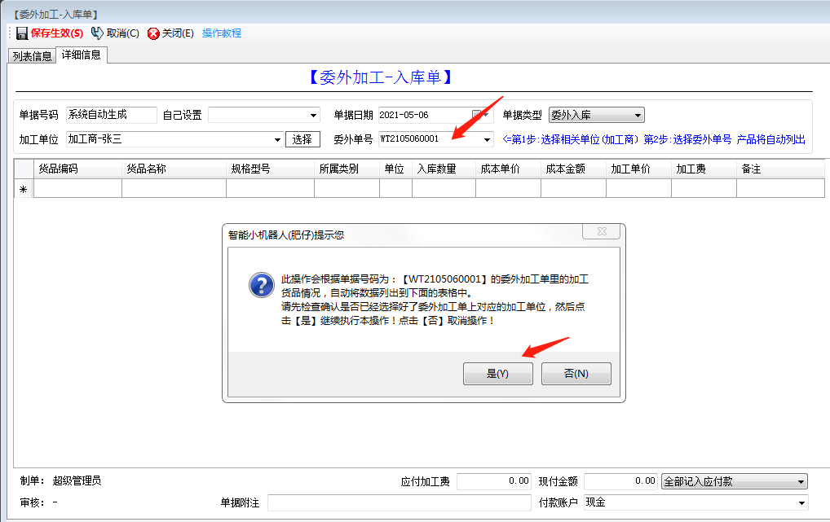
先选择好加工单位，然后再选择委外加工单号，系统就会自动调出加工单上的产品。
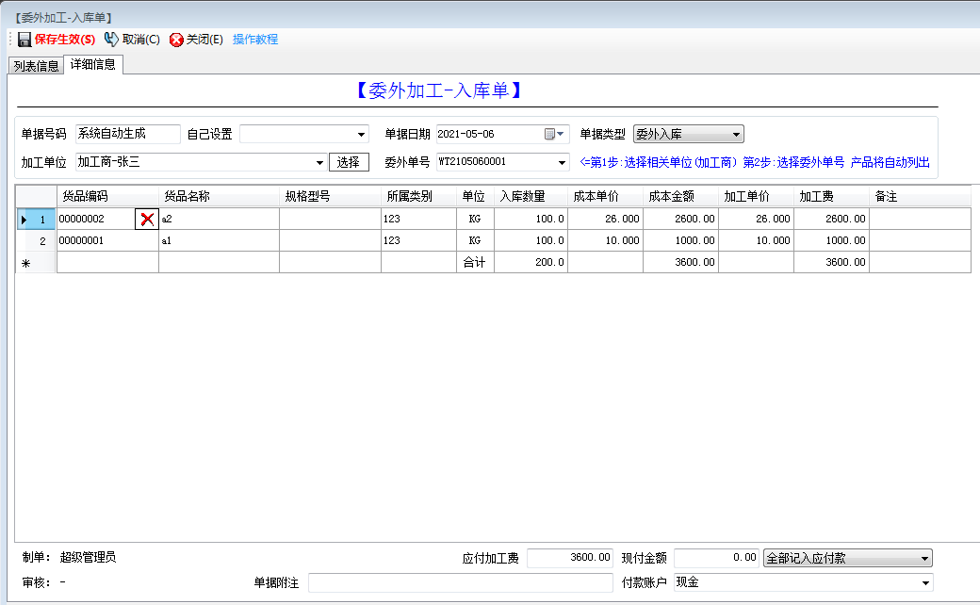

4.委外加工入库情况跟踪
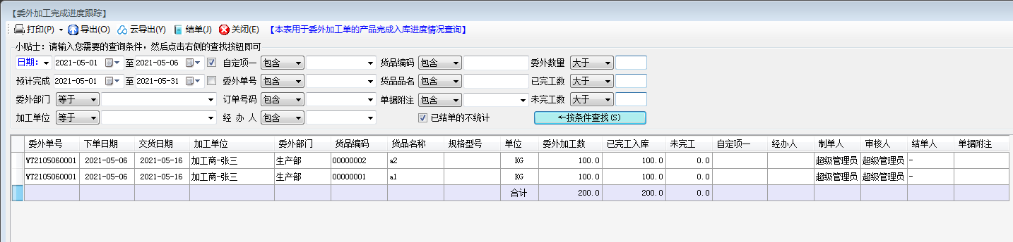

5.委外入库明细表
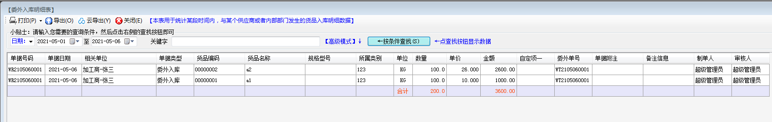

第十章 入库管理
此功能模块包括：入库单，入库明细表，入库汇总表 三个功能模块。
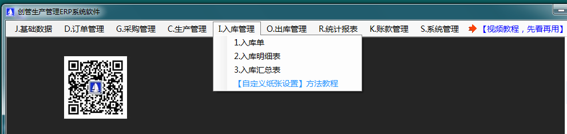
1.入库单
当有货品需要进入到仓库的时候，就需要做入库单了。
在这个操作界面上，就可以进行入库单的增加，修改，删除，查询等操作。
入库单根据送货品过来的对象的不同可以分成两种或更多不同的类型，在单据上我们用单据类型来进行区分。
比如：
如果是供应商送货过来要入库的，那么一般情况就是买回来的货品，单据类型我们就选择采购入库；
如果是内部的生产部门送货过来要入库的，那么一般情况就是我们自己生产的货品，单据类别我们就选择生产入库；
当然，这个并不是绝对的。
并且，这个单据类型，我们是可以根据自己的实际情况，自己到系统管理，系统设置，单据类型设置里自行增加，修改，删除的。
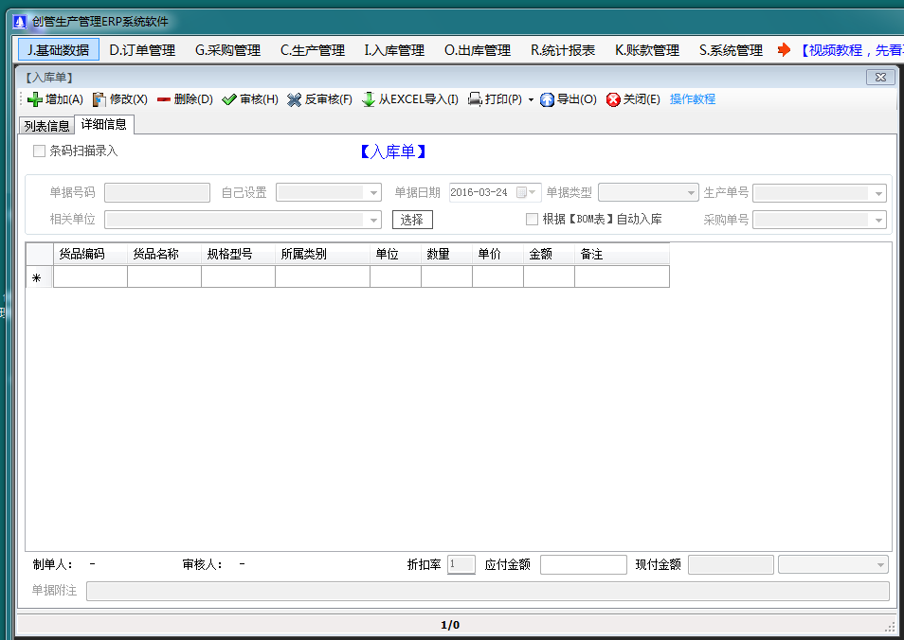
2.入库明细表
入库明细表是根据入库单自动生成的统计报表，用来统计某一段时间内，与某个或者某些供应商（或内部部门）之间发生的货品入库情况的详细流水账数据。
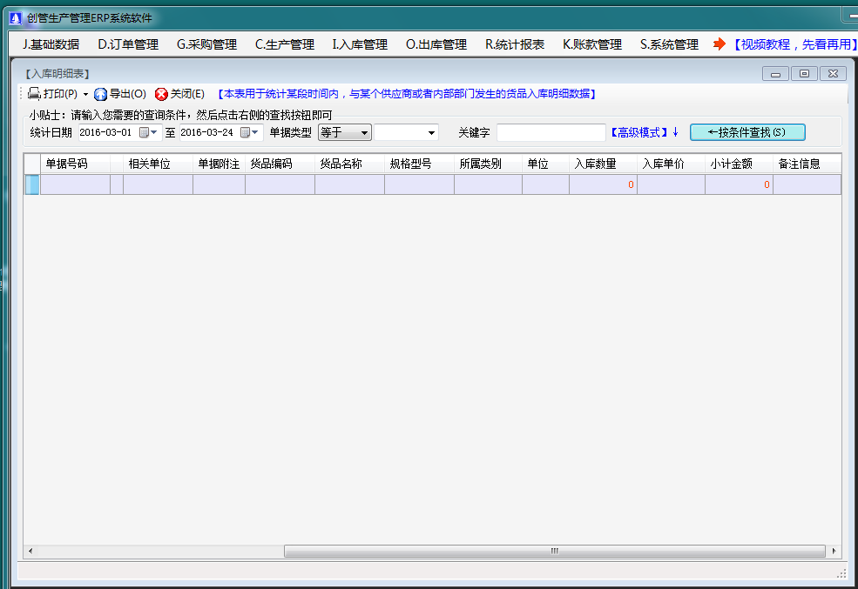
3.入库汇总表
入库汇总表是根据入库单自动生成的统计报表，用来统计某一段时间内，与某个或者某些供应商（或内部部门）之间发生的货品入库情况的汇总数据。
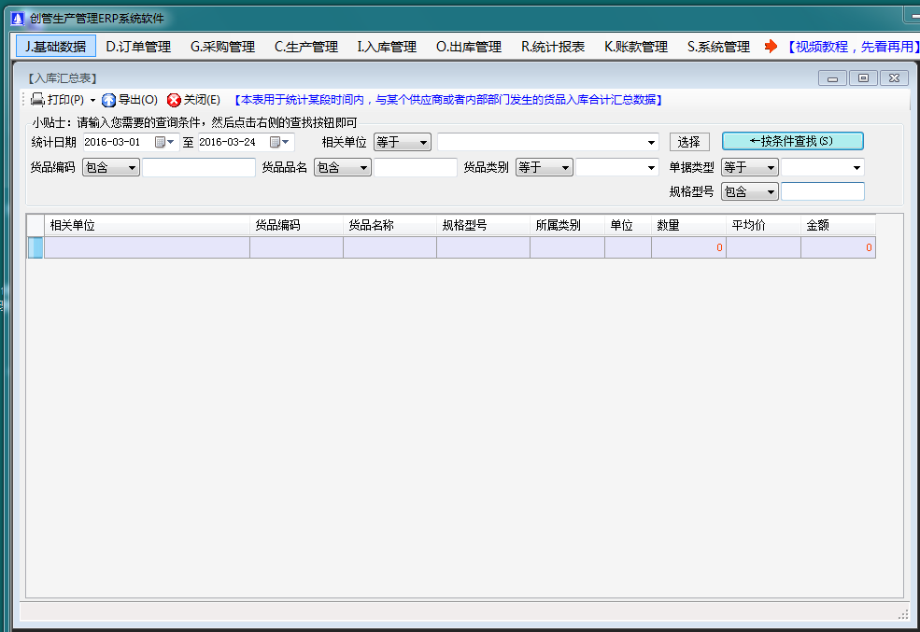

第十一章 出库管理
此功能模块包括：出库单，出库明细表，出库汇总表 三个功能模块。
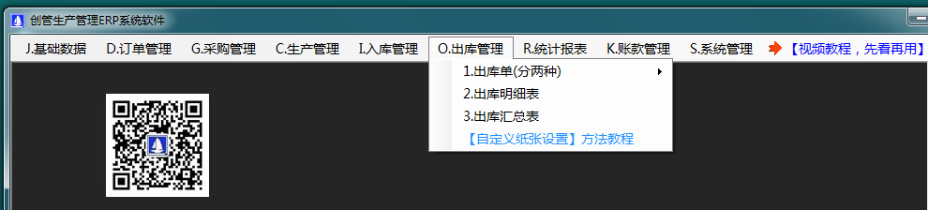
1. 出库单（出库单分两种：销售价出库单和成本价出库单）
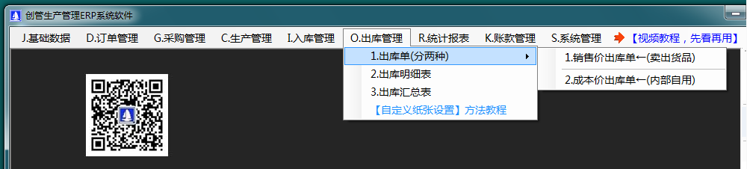
当有货品需要从仓库出去的时候，就需要做出库单了。
在这个操作界面上，就可以进行出库单的增加，修改，删除，查询等操作。
出库单根据收货对象的不同可以分成两种或更多不同的类型，在单据上我们用单据类型来进行区分。
比如：
如果货品是出库给客户的，那么一般情况是卖出货品，是需要向客户收钱的，也就是会产生客户欠款。这种情况，在我们的软件里就叫做销售价出库单，单据类型一般就选择销售出库。
如果货品是出库给内部部门的，那么一般都是由成本价出库，并不会产生欠款的问题，像这种情况，在我们的软件里就叫做成本价出库单，单据类型就选择生产领料或者内部领用；
当然，这个也并不是绝对的。
并且，这个单据类型，我们是可以根据自己的实际情况，自己到系统管理，系统设置，单据类型设置里自行增加，修改，删除的。
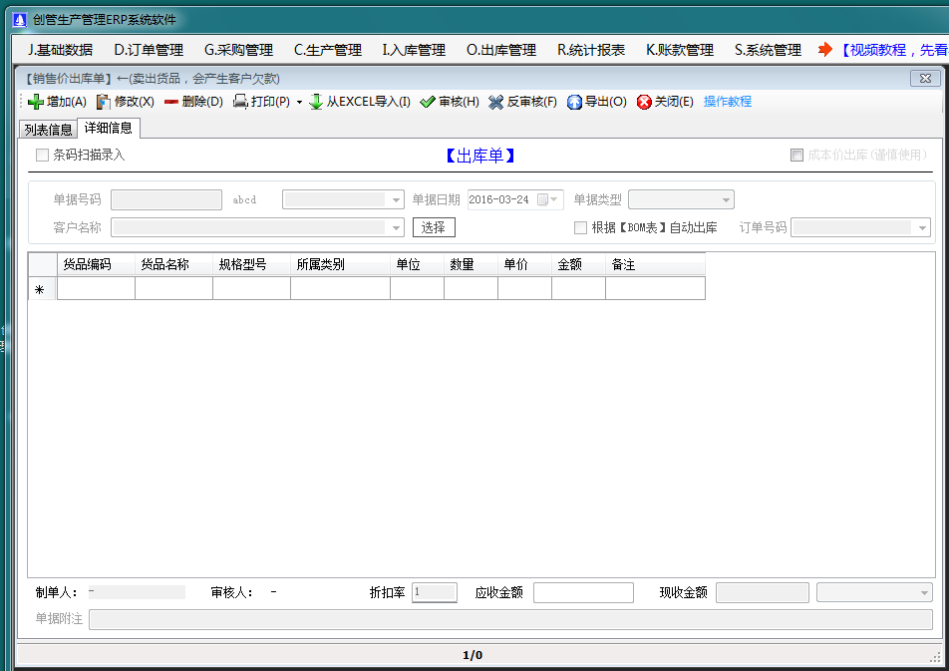
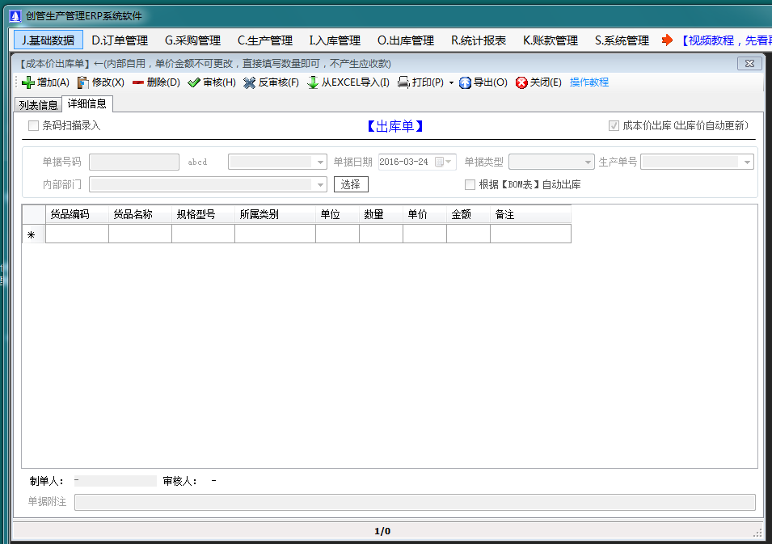
2.出库明细表
出库明细表是根据出库单自动生成的统计报表，用来统计某一段时间内，与某个或者某些客户（或内部部门）之间发生的货品出库情况的详细流水账数据。
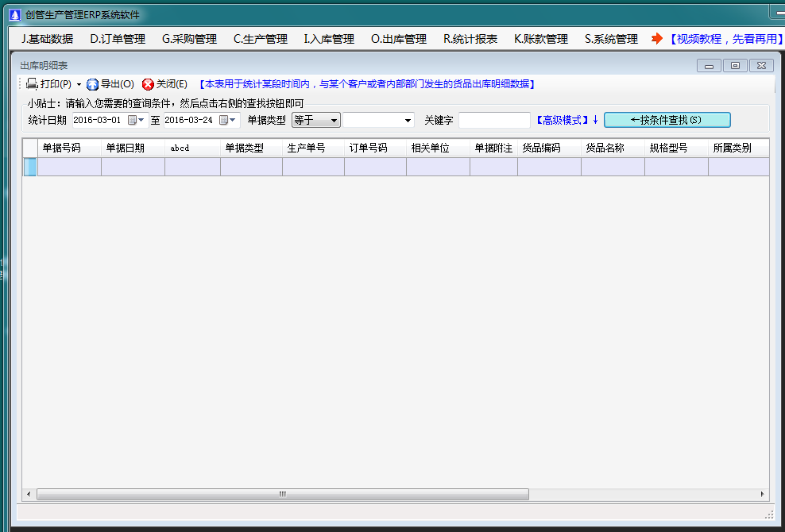
3.出库汇总表
出库汇总表是根据出库单自动生成的统计报表，用来统计某一段时间内，与某个或者某些客户（或内部部门）之间发生的货品出库情况的汇总数据。
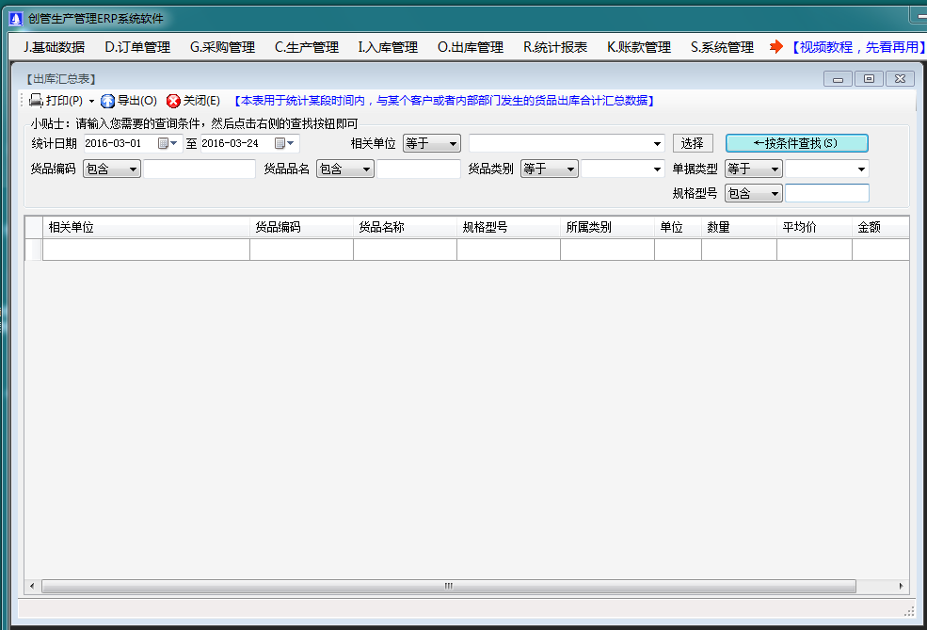

第十二章 统计报表
统计报表功能模块包括：现在存货查询，进出存明细表，进出存汇总表，客户对账表 四个功能模块。
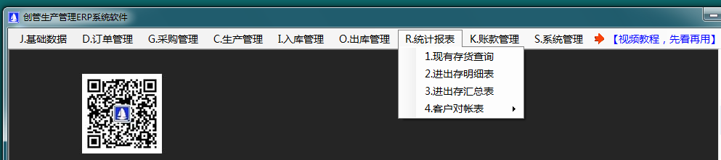
1.现有存货查询
现有存货查询表，也叫库存查询表，是由系统根据入库单，出库单以及货品的基础数据自动生成的，用来显示货品现在的库存数量的报表。
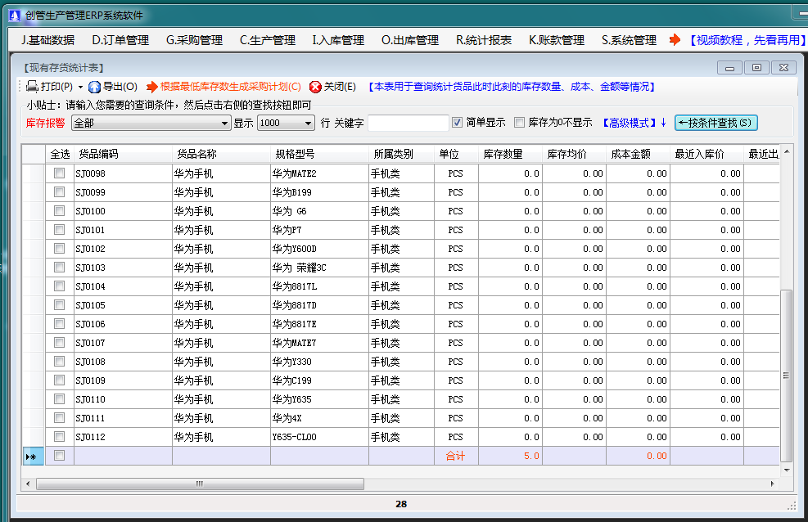
2.进出存明细表
进出存明细表是根据货品的入库单，出库单，按照单据发生日期顺序自动生成，用来显示的货品的详细入库，出库，结存的详细流水账情况。
这个报表非常重要，当有货品的数据发生异常的时候，通过这个报表，就可以准备的查询出是哪张单据出现了问题，直接找到问题的源头。
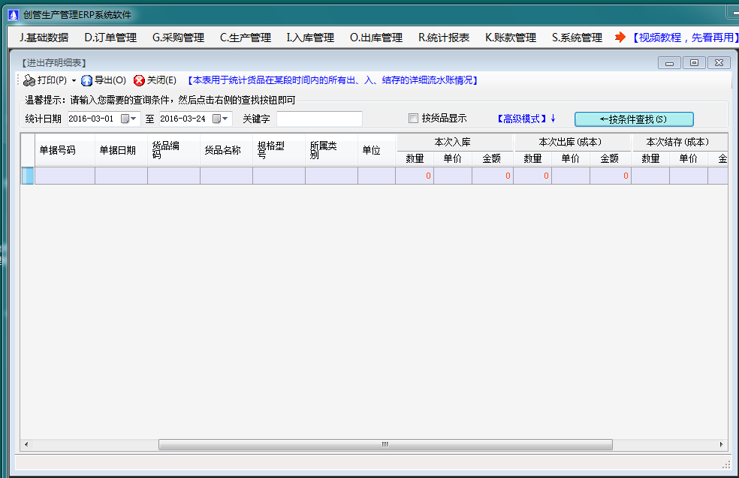
3.进出存汇总表
进出存汇总表，是根据入库单，出库单，货品基础数据自动生成的，用来统计货品在某段时间内发生的入库，出库，结存的汇总数据的统计报表。
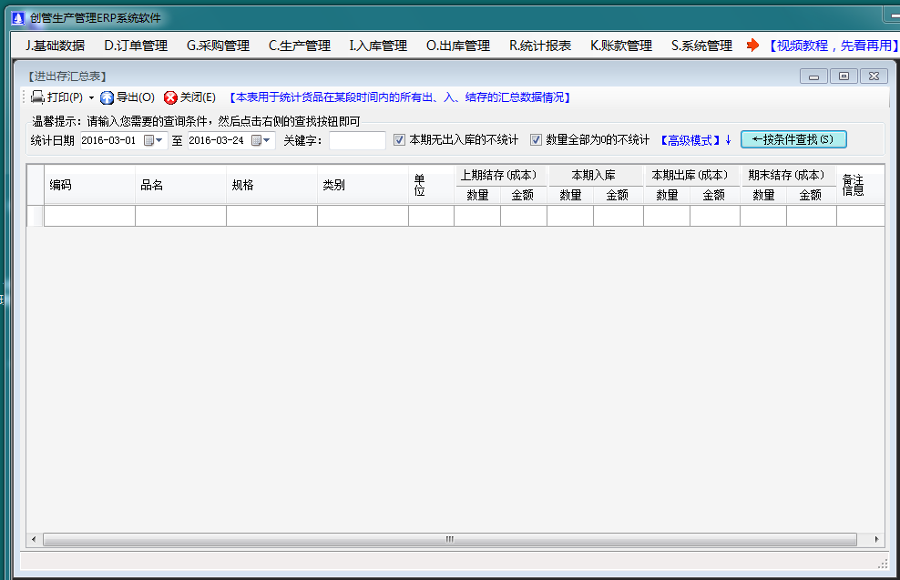
4.客户对账表
客户对账表包括：客户对账明细表，客户对账汇总表 两个子功能模块。
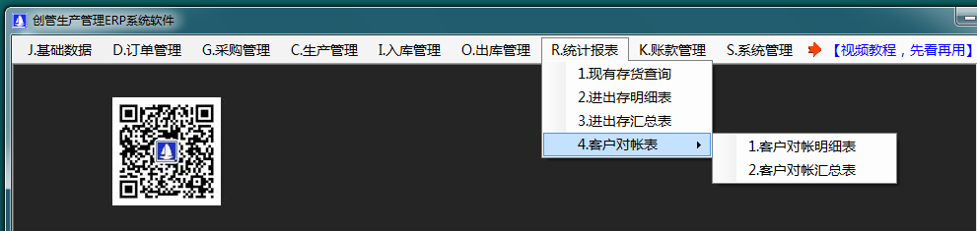
4.1客户对账明细表
客户对账明细表，是根据销售价出库单自动生成的，用来统计某段时间内，与某个客户发生的出库货品的明细数据的。
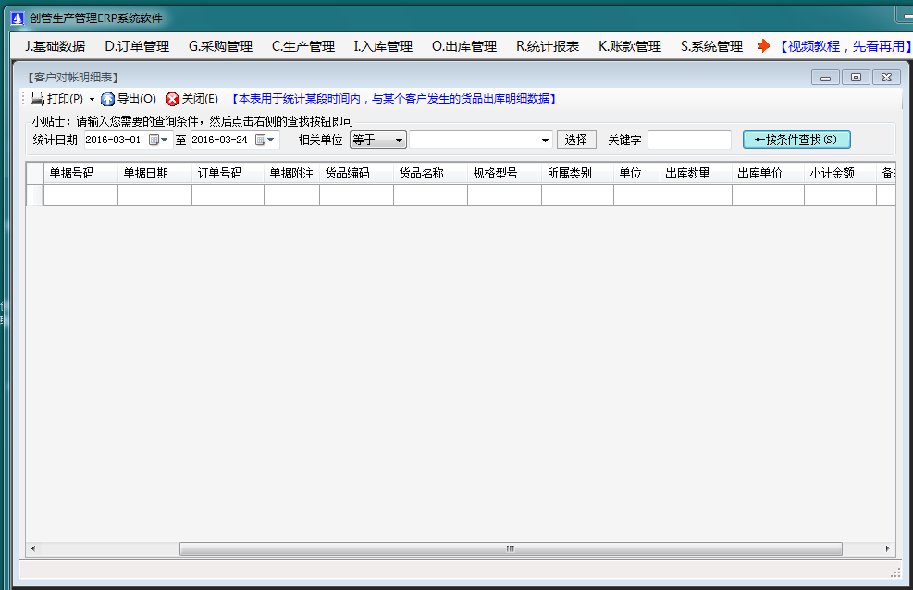
4.2客户对账汇总表
客户对账汇总表，是根据销售价出库单自动生成的，用来统计某段时间内，与某个客户发生的所有出库货品的汇总数据的。
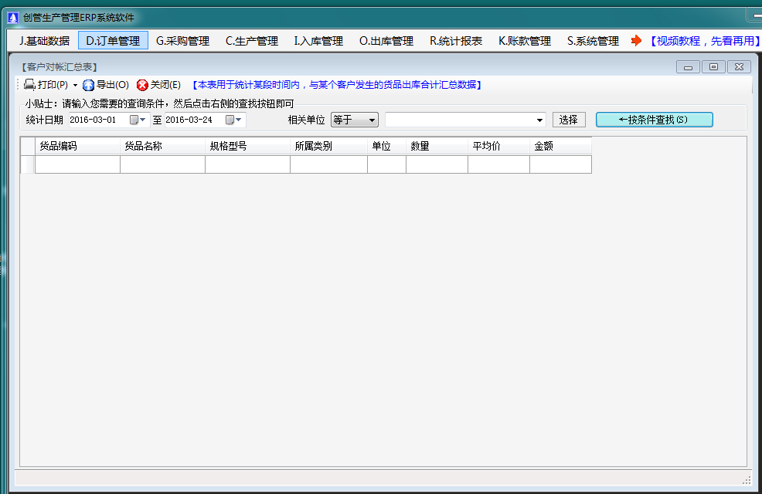

第十三章 账款管理
账款管理功能模块包括：收款登记，付款登记，客户欠款明细表，客户欠款汇总表，供应商欠款明细表，供应商欠款汇总表，出库利润统计表 七个功能模块。
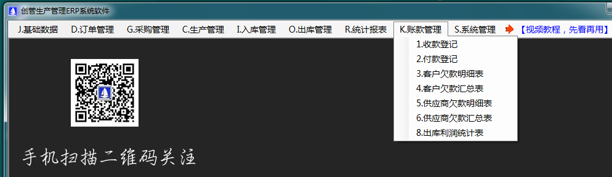
1.收款登记
当收到客户的货款时，就需要做收款登记了。在这里可以进行收款登记的增加，修改，删除，查询，打印等操作。
做了收款登记后，客户欠款明细表，和汇总表里的金额都会进行相应的扣减。
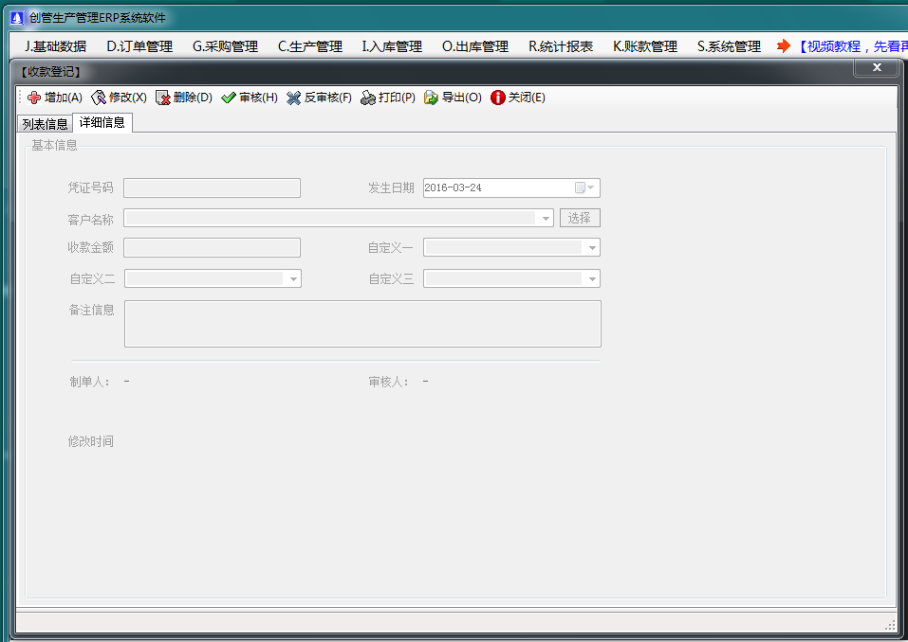
2. 付款登记
当把货品付给供应商时，就需要做付款登记了。在这里可以进行付款登记的增加，修改，删除，查询，打印等操作。
做了付款登记后，供应商欠款明细表，和汇总表里的金额都会进行相应的扣减。
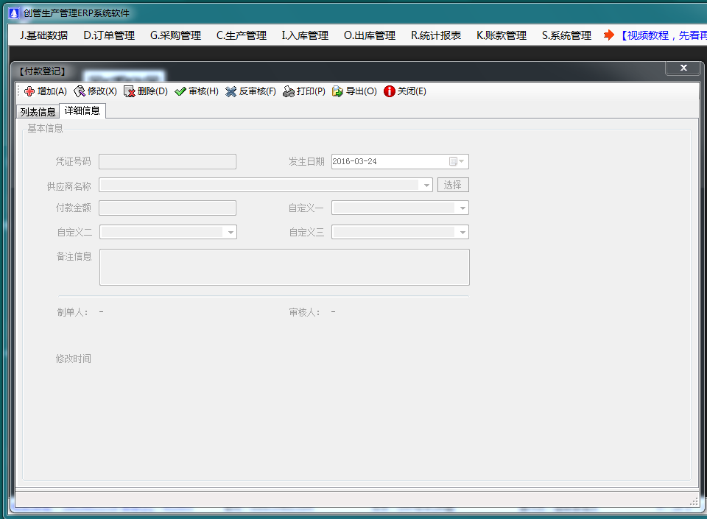
3.客户欠款明细表
客户欠款明细表，是根据销售价出库单，收款登记的数据自动生成的，用来统计与客户发生的欠款明细数据。
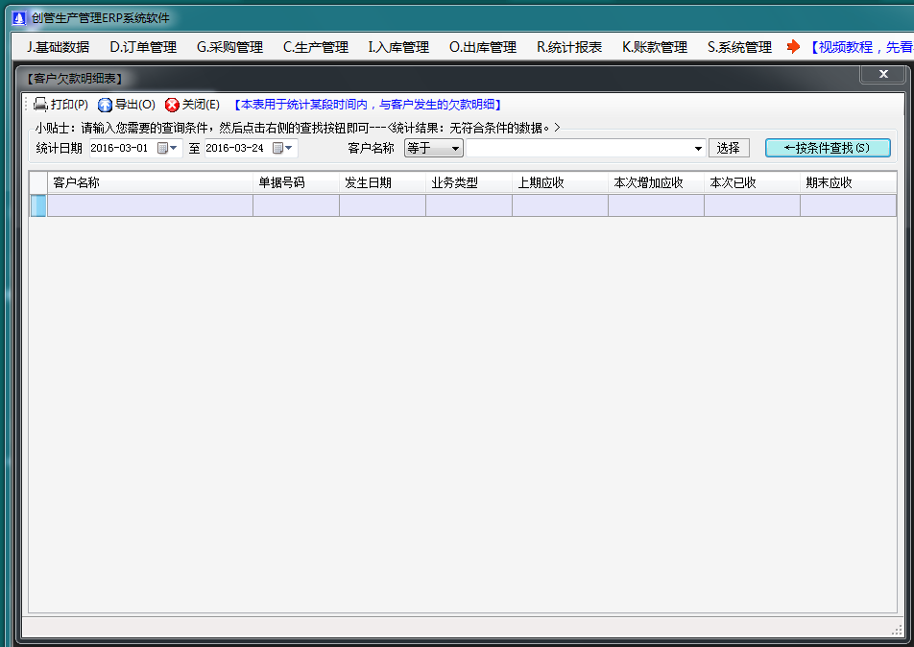
4.客户欠款汇总表
客户欠款汇总表，是根据销售价出库单，收款登记的数据自动生成的，用来统计与客户发生的欠款汇总数据。
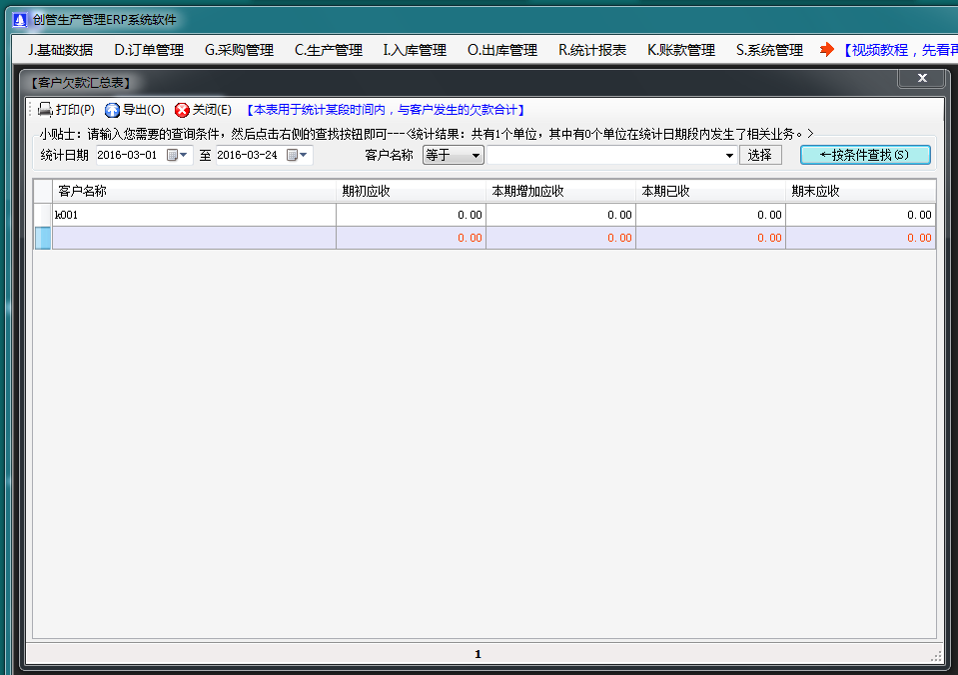
5.供应商欠款表
供应商欠款明细表，是根据与供应商发生的采购入库单，付款登记的数据自动生成的，用来统计与供应商发生的欠款明细数据。
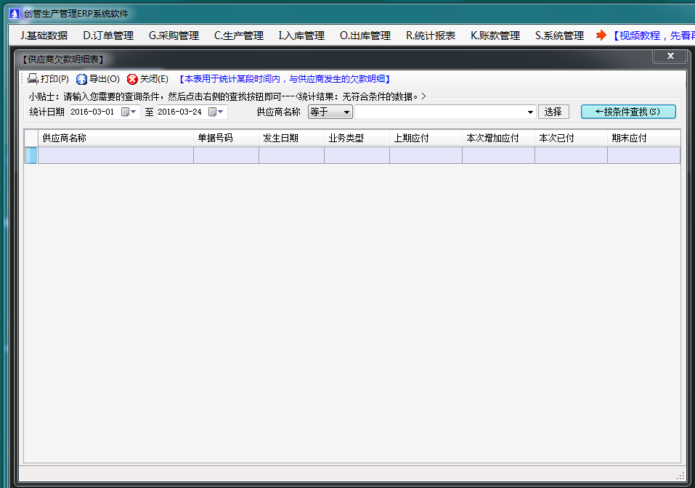

6.供应商欠款汇总表
供应商欠款汇总表，是根据与供应商发生的采购入库单，付款登记的数据自动生成的，用来统计与供应商发生的欠款汇总数据。
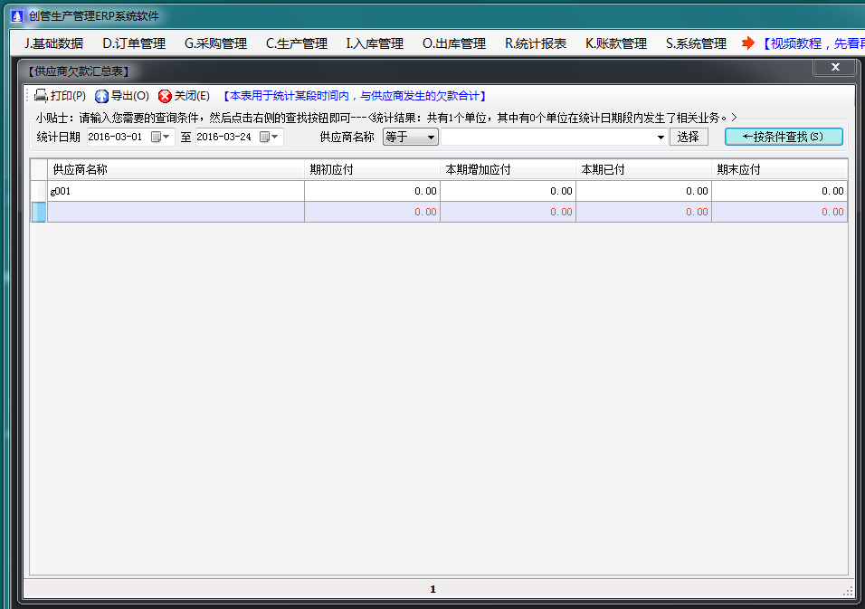
7.出库利润统计表
出库利润统计表，是根据货品的入库情况，以及销售价出库单据自动生成的，用来统计货品的出库利润情况。
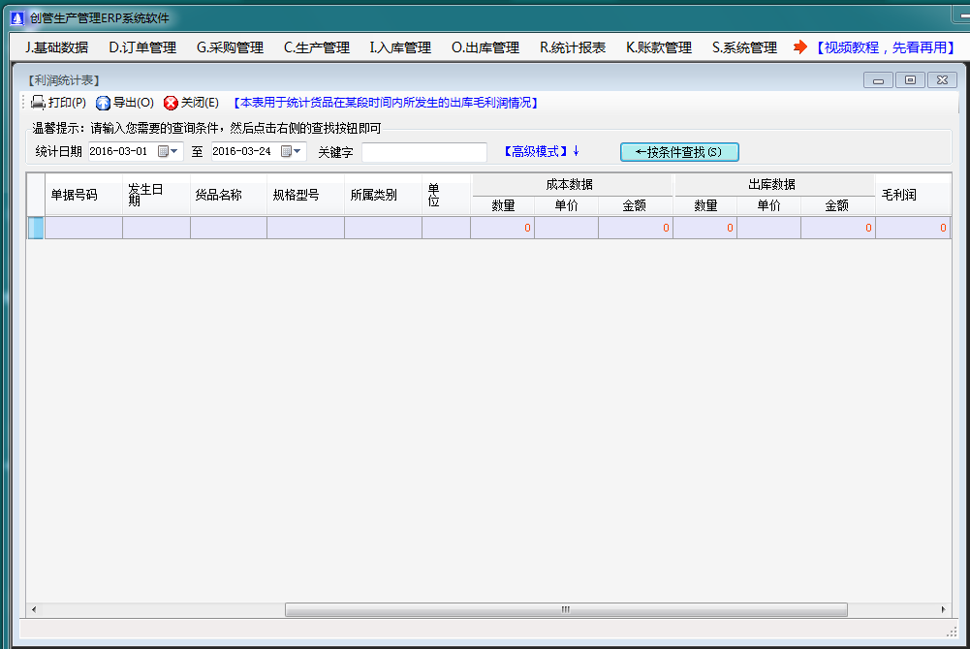

第十四章 现金银行
现金银行管理包括了：日常收入，日常支出，存取转款，工资发放，收支明细表，账户收支汇总表，分类收支汇总表，账户管理等功能模块，主要是用来管理除了入库和出库的货款之外的其它收款和付款。
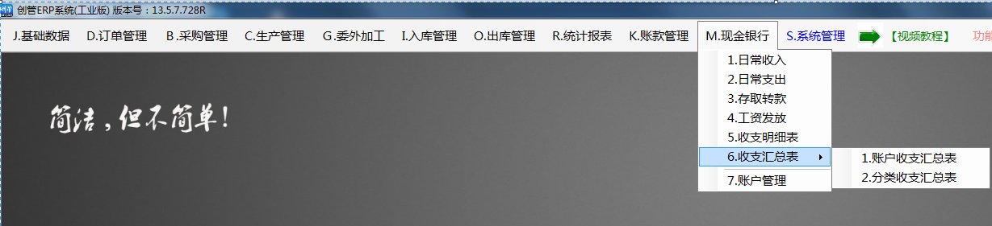

            - 日常收入
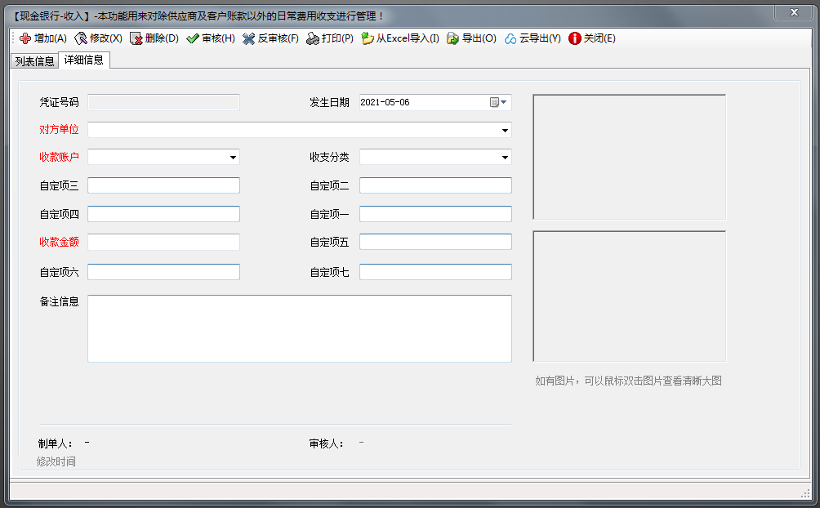

      - 日常支出
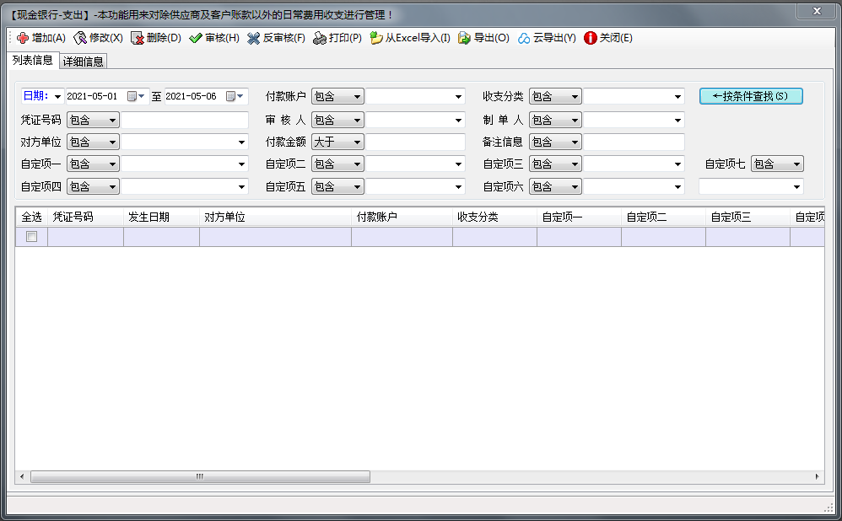

      - 存取转款
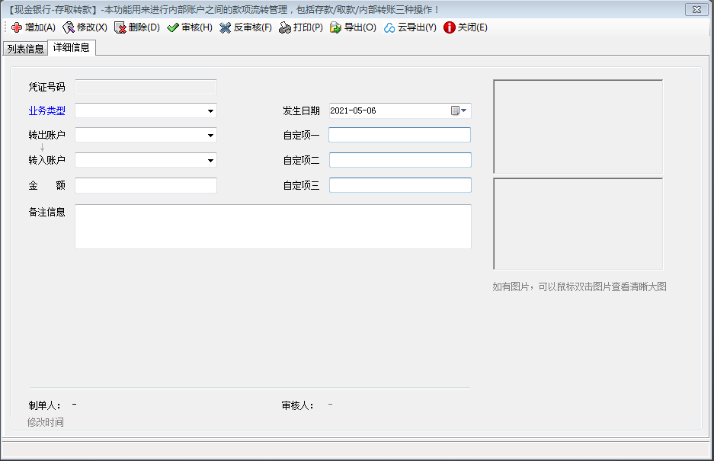

      - 工资发放
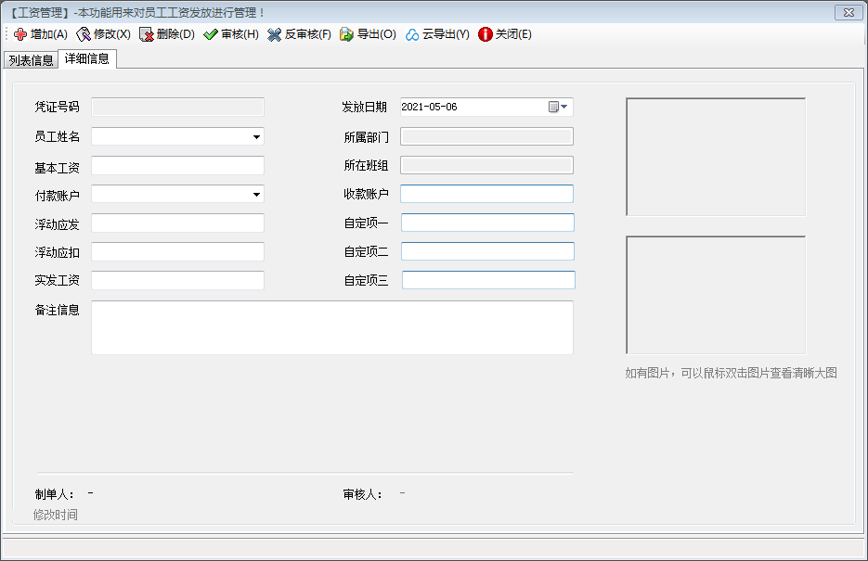

      - 收支明细表
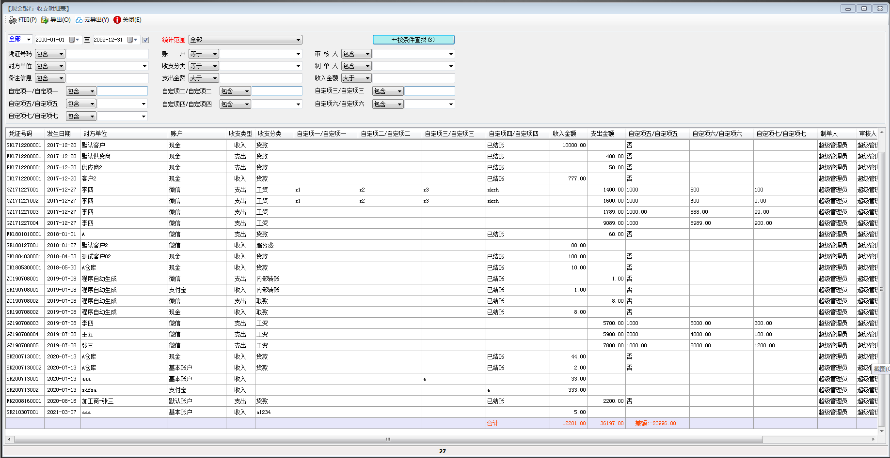

      - 收支汇总表
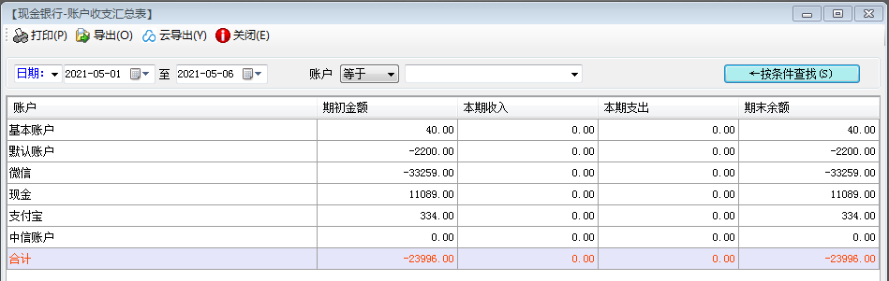

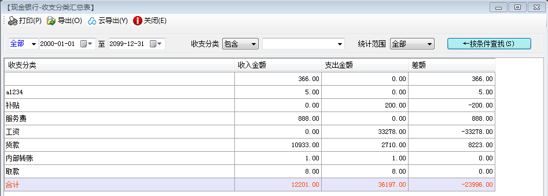

      - 账户管理
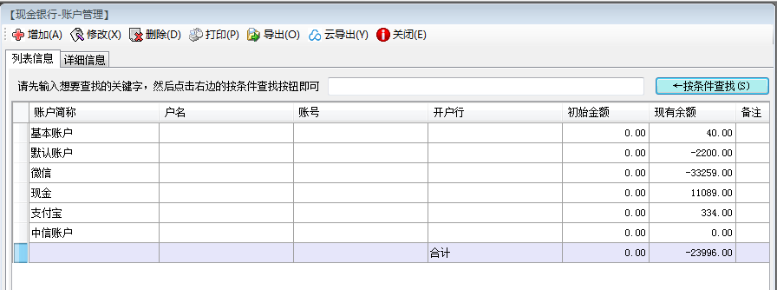

第十五章 系统管理
系统管理功能模块包括：操作员管理，系统设置，数据维护，导航流程图，软件自动升级，退出系统 六个子功能模块。
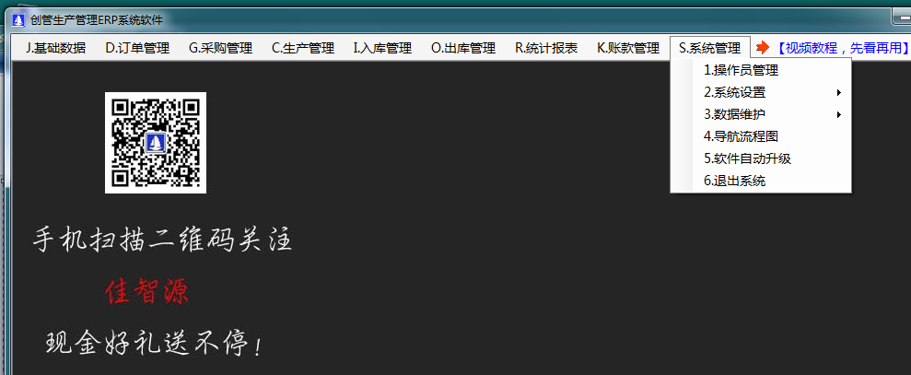
1.操作员管理
操作员管理是用来进行操作员账号进行增加，修改，删除，密码修改等操作的，并且可以设置操作员的操作权限，让操作员只能在自己的权限范围内进行操作。
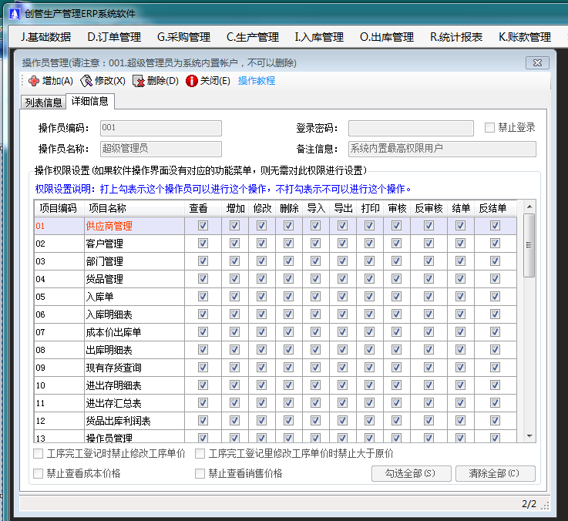
2.系统设置
系统设置包括：系统功能设置和单据类型设置两个功能模块。
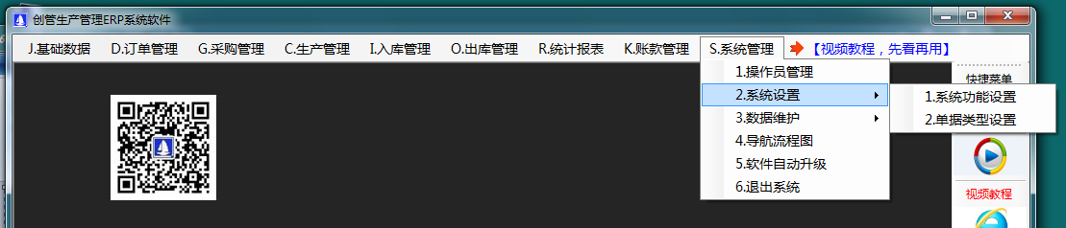
2.1系统功能设置
系统功能设置是用来对系统进行一些全局参数设置的，设置过后会对整个系统产生影响，可以让系统更加符合客户的实际情况。
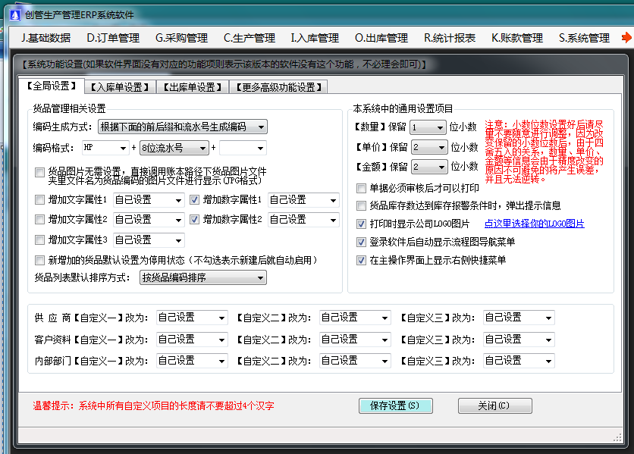
2.2单据类型设置
单据类型设置是用来对入库单，出库单的单据类型进行设置的。在这里可以增加，修改，删除单据类型。
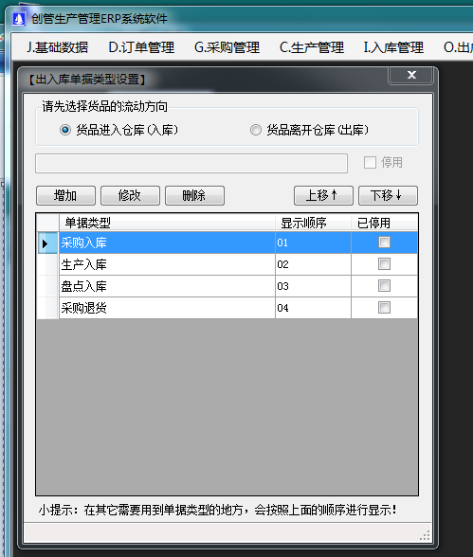
3.数据维护
数据维护功能模块包括：数据刷新，数据清除，备份与恢复，重要操作记录查询，数据库压缩 五个子功能模块。
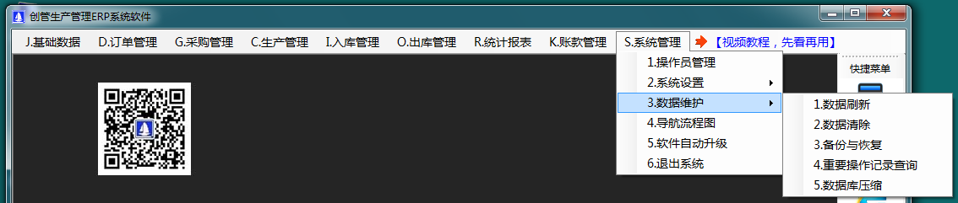
3.1数据刷新
由于某些特殊原因，造成数据不准确时，比如：库存数量不对，金额不正确时，就可以使用这个功能来让程序把所有的入库，出库单据重新计算一遍，从而得到一个完全正确的计算结果。
平时不需要使用，只有当数据出现异常情况的时候才使用。
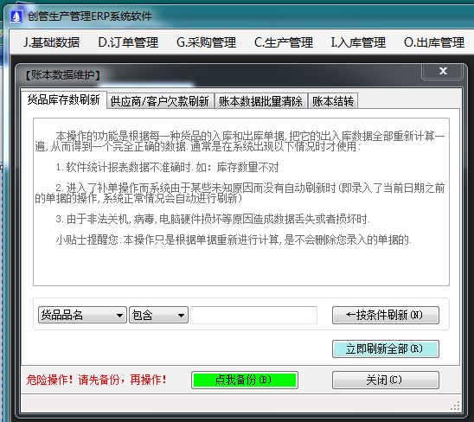
3.2数据清除
数据清除功能可以批量删除系统里的指定数据。需要删除哪些数据，只需要在对应项目前面打上勾，然后点击立即执行即可。请注意：数据删除后将不可恢复，请谨慎使用。
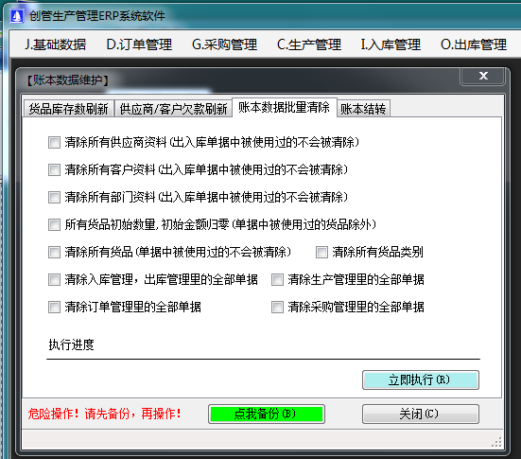
3.3备份与恢复
备份与恢复功能是用来对软件里的账本数据进行备份以及恢复操作的。分为账本数据备份和账本数据恢复两个功能。
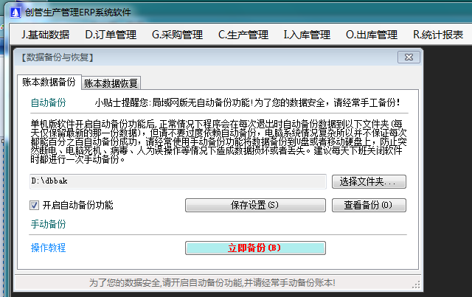
3.4重要操作记录查询
重要操作记录查询里是由系统自动记录的一些重要的操作记录，比如批量、单个删除单据，修改单据，批量导入数据等。
只有001.超级管理员 有权进行查看，以便在出现问题的时候方便找到责任人。
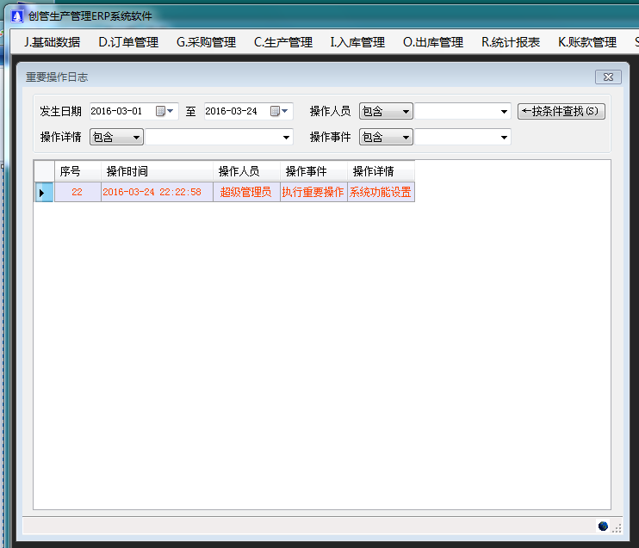
3.5数据库压缩与修复
数据库压缩与修复功能是用来给数据库减肥用的，它会清除掉数据库内部的一些垃圾数据，并且不会删除有用的正常数据，以便加快数据的读写速度，使软件运行起来更流畅。
一般情况下不需要经常操作，只有当感到软件运行速度比较缓慢的时候再使用。
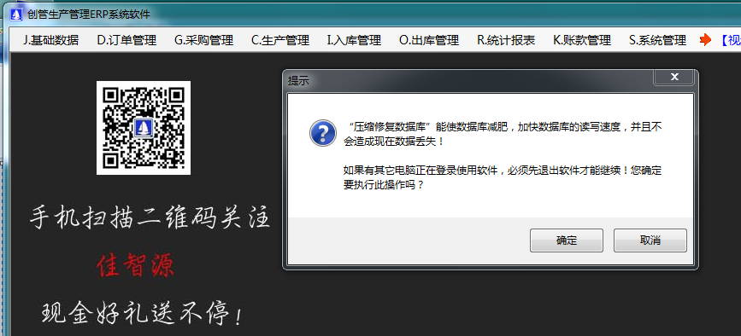
4.导航流程图
点击导航流程图可以在主窗体界面调出导航流程图，方便进行一些快捷操作。
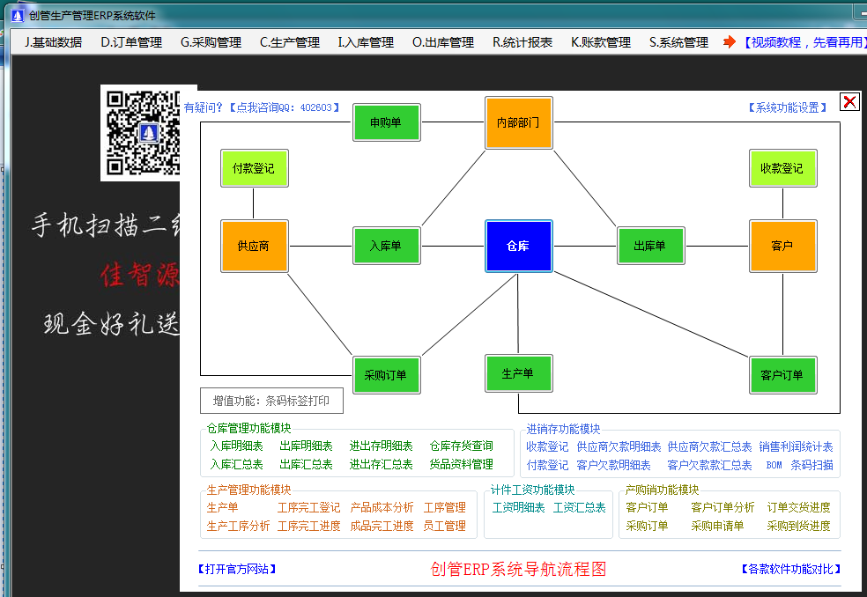
5.软件自动升级
点击软件自动升级，在连接因特网的前提条件下，可以将软件自动升级到最新版本，以体验软件最新功能，并且一般正常情况下是不会影响原有数据的。
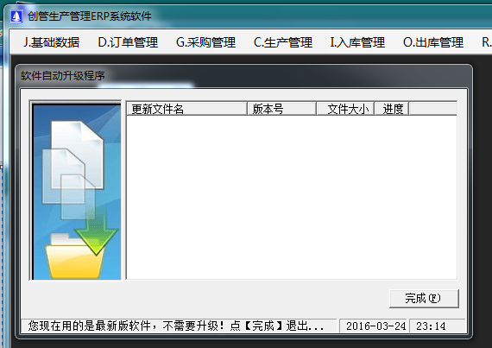
5.退出系统
点击此菜单会退出软件。
